 | BỘ GIÁO DỤC VÀ ĐÀO TẠO  TRƯỜNG ĐẠI HỌC CÔNG NGHỆ TP. HỒ CHÍ MINH

ĐỒ ÁN MÔN LẬP TRÌNH WINDOWS

PHẦN MỀM QUẢN LÝ KHO VIOWARE

Ngành: Công nghệ thông tin

Giảng viên hướng dẫn: ThS Nguyễn Đình Ánh
Sinh viên thực hiện:
Họ và Tên | MSSV
Đỗ Gia Khiêm | 24800600469
Mai Bảo Anh | 24800611830
Nguyễn Võ Nguyên Khang | 24800600450

TP. Hồ Chí Minh, 2026
LỜI CAM ĐOAN
Nhóm xin chịu trách nhiệm về nội dung và kết quả trình bày trong báo cáo đồ án VioWare. Báo cáo dựa trên tài liệu phân tích của nhóm, mã nguồn chương trình và các lần kiểm tra đã thực hiện. Những tài liệu bên ngoài dùng để tìm hiểu công nghệ được ghi trong phần tài liệu tham khảo.
Hình ảnh giao diện được chụp từ các form hiện có của chương trình bằng dữ liệu minh họa. Báo cáo không sử dụng thông tin người dùng thật hoặc chứa mật khẩu kết nối. Các chức năng được mô tả theo phần đã thực hiện; nội dung dự kiến phát triển được phân biệt với chức năng đã hoàn thành.
TP. Hồ Chí Minh, tháng 10 năm 2026
Nhóm sinh viên thực hiện
DANH MỤC CÁC BẢNG BIỂU
Bảng 1.1 Các nhóm chức năng của đồ án 2
Bảng 1.2 Công nghệ và vị trí áp dụng 3
Bảng 1.3 Phạm vi phụ trách của các thành viên 4
Bảng 2.1 Tác nhân và quyền sử dụng chính 5
Bảng 2.2 Đặc tả rút gọn use case hoàn tất phiếu 10
Bảng 2.3 Công thức xử lý số lượng và giá trị 13
Bảng 3.1 Kết quả kiểm tra của bản đóng gói 1.0.2 38
DANH MỤC HÌNH VẼ, SƠ ĐỒ
Hình 2.1 Sơ đồ lớp rút gọn của luồng xử lý phiếu 6
Hình 2.2 Các lớp dữ liệu chính và quan hệ trong nghiệp vụ kho 7
Hình 2.3 Use case tổng quát của hệ thống VioWare 9
Hình 2.4 Trình tự đăng nhập và thiết lập phiên làm việc 11
Hình 2.5 Trình tự hoàn tất phiếu và ghi nhận tồn kho 12
Hình 3.1 Màn hình đăng nhập 14
Hình 3.2 Màn hình chọn kho làm việc của nhân viên 14
Hình 3.3 Màn hình cấu hình kết nối máy chủ 15
Hình 3.4 Giao diện chính và trang tổng quan 16
Hình 3.5 Danh sách và bộ lọc sản phẩm 17
Hình 3.6 Form thông tin sản phẩm 17
Hình 3.7 Danh sách danh mục 18
Hình 3.8 Form thêm hoặc sửa danh mục 18
Hình 3.9 Danh sách nhà cung cấp 19
Hình 3.10 Form thông tin nhà cung cấp 19
Hình 3.11 Danh sách kho 20
Hình 3.12 Form thông tin kho và người quản lý 20
Hình 3.13 Danh sách vị trí theo kho 21
Hình 3.14 Form thông tin vị trí 21
Hình 3.15 Danh sách phiếu nhập và các thao tác xử lý 22
Hình 3.16 Form lập phiếu nhập mới 22
Hình 3.17 Form xem phiếu nhập đã hoàn tất 23
Hình 3.18 Form lịch sử thay đổi trạng thái phiếu 23
Hình 3.19 Form lịch sử từ chối phiếu 24
Hình 3.20 Danh sách phiếu xuất 25
Hình 3.21 Form lập phiếu xuất mới 25
Hình 3.22 Form xem phiếu xuất đã hoàn tất 26
Hình 3.23 Danh sách tồn theo sản phẩm và kho 27
Hình 3.24 Form điều chỉnh tồn có lý do 27
Hình 3.25 Form chuyển hàng giữa hai kho 28
Hình 3.26 Trang lịch sử biến động tồn kho 29
Hình 3.27 Trang cảnh báo tồn kho và trạng thái xử lý 30
Hình 3.28 Tab báo cáo tồn kho 31
Hình 3.29 Tab báo cáo nhập và xuất 31
Hình 3.30 Tab giá trị tồn ước tính 32
Hình 3.31 Tab theo dõi luân chuyển 90 ngày 32
Hình 3.32 Tab đề xuất số lượng nhập 33
Hình 3.33 Tab ABC theo giá trị xuất 33
Hình 3.34 Danh sách người dùng và chức năng quản trị 34
Hình 3.35 Form thông tin người dùng 34
Hình 3.36 Form đặt lại mật khẩu người dùng 35
Hình 3.37 Form phân kho cho nhân viên 35
Hình 3.38 Trang thông báo của người dùng 36
Hình 3.39 Trang nhật ký hệ thống 36
Hình 3.40 Form cài đặt tài khoản cá nhân 37
Hình 3.41 Form cài đặt hiển thị ứng dụng 37
MỤC LỤC

Chương 1 GIỚI THIỆU ĐỀ TÀI 1

1.1 Giới thiệu bài toán 1

1.2 Lý do chọn đề tài 1

1.3 Mục tiêu và phạm vi thực hiện 1

1.4 Công nghệ sử dụng 3

1.5 Phân công và phối hợp trong nhóm 4

Chương 2 PHÂN TÍCH THIẾT KẾ HỆ THỐNG 5

2.1 Phân tích yêu cầu sử dụng 5

2.2 Thiết kế lớp và tổ chức chương trình 5

2.3 Use Case 9

2.4 Sequence Diagram 11

2.5 Các công thức và điều kiện nghiệp vụ 13

Chương 3 KẾT QUẢ THỰC HIỆN 14

3.1 Đăng nhập và chọn kho làm việc 14

3.2 Cấu hình kết nối máy chủ 15

3.3 Giao diện chính và tổng quan 16

3.4 Quản lý sản phẩm 17

3.5 Quản lý danh mục 18

3.6 Quản lý nhà cung cấp 19

3.7 Quản lý kho 20

3.8 Quản lý vị trí trong kho 21

3.9 Danh sách và lập phiếu nhập 22

3.10 Chi tiết phiếu nhập và lịch sử trạng thái 23

3.11 Lịch sử từ chối phiếu 24

3.12 Danh sách và lập phiếu xuất 25

3.13 Xem chi tiết phiếu xuất 26

3.14 Xem tồn kho và điều chỉnh 27

3.15 Chuyển kho 28

3.16 Lịch sử biến động tồn kho 29

3.17 Cảnh báo tồn kho 30

3.18 Báo cáo tồn và báo cáo nhập xuất 31

3.19 Phân tích giá trị và luân chuyển 32

3.20 Đề xuất nhập và phân tích ABC 33

3.21 Quản lý người dùng 34

3.22 Đặt lại mật khẩu và phân kho 35

3.23 Thông báo và nhật ký hệ thống 36

3.24 Cài đặt tài khoản và giao diện 37

3.25 Đóng gói và kiểm tra kết quả 38

3.26 Nhận xét kết quả 38

TÀI LIỆU THAM KHẢO 40

Chương 1 GIỚI THIỆU ĐỀ TÀI

1.1 Giới thiệu bài toán
VioWare giải quyết bài toán quản lý hàng hóa của doanh nghiệp hoặc cửa hàng có một hay nhiều kho. Người quản lý cần biết từng kho còn bao nhiêu hàng, hàng được nhập từ nhà cung cấp nào và ai đã nhập, xuất hoặc điều chỉnh. Nếu theo dõi bằng các danh sách riêng lẻ, số liệu trên phiếu và tồn kho dễ sai lệch khi nhiều người cùng thao tác.
Theo mô tả bài toán của nhóm, chương trình quản lý tồn theo sản phẩm và kho. Người dùng lập phiếu nhập hoặc phiếu xuất, gửi duyệt và hoàn tất theo quyền được cấp. Tồn kho chỉ thay đổi khi nghiệp vụ được hoàn tất hợp lệ. Các thay đổi được lưu lại để tra cứu và đối chiếu về sau.

1.2 Lý do chọn đề tài
Nhóm chọn đề tài quản lý kho vì có thể áp dụng các thao tác quen thuộc như thêm sản phẩm, lập phiếu, tìm kiếm và xem báo cáo. Bài toán cũng đặt ra những yêu cầu cần xử lý cẩn thận: không xuất vượt tồn, phân quyền theo kho và tránh ghi nhận cùng một phiếu hai lần. Đây là cơ hội để nhóm vận dụng kiến thức về giao diện, hướng đối tượng, sự kiện và truy cập dữ liệu trong môn Lập trình Windows.
Trong quá trình triển khai, nhóm có thể kiểm tra kết quả ngay trên giao diện: hoàn tất phiếu nhập làm tăng tồn, phiếu xuất làm giảm tồn, lượng hàng thấp làm phát sinh cảnh báo. Nhờ đó, việc thiết kế và kiểm tra chương trình bám sát quy trình sử dụng, bao gồm cả xử lý nghiệp vụ bên cạnh các màn hình nhập liệu.

1.3 Mục tiêu và phạm vi thực hiện
Đồ án xây dựng ứng dụng desktop trên Windows để quản lý dữ liệu nền, nhập xuất kho, theo dõi tồn và xem báo cáo theo quyền của từng tài khoản. Giao diện cần thể hiện rõ thao tác được phép, thông tin còn thiếu và kết quả đã lưu thành công.
Bảng 1.1 Các nhóm chức năng của đồ án
Nhóm chức năng | Nội dung thực hiện
Tài khoản và phân quyền | Đăng nhập, đăng xuất, chọn kho, cập nhật tài khoản, quản lý người dùng và phân kho nhân viên.
Dữ liệu nền | Sản phẩm, danh mục, nhà cung cấp, kho và vị trí; tra cứu và trạng thái hoạt động.
Vận hành kho | Lập, gửi duyệt, duyệt, từ chối, hủy và hoàn tất phiếu nhập/xuất; điều chỉnh và chuyển kho.
Theo dõi và báo cáo | Tồn, lịch sử biến động, cảnh báo, tổng quan, phân tích; xuất Excel và PDF.
Cài đặt và sử dụng | Cấu hình máy chủ riêng, bộ cài Windows x64, mạng riêng cho máy được cấp quyền.
Tồn kho được theo dõi theo cặp sản phẩm và kho. Vị trí dùng để mô tả khu vực trong kho, chưa tách số dư theo từng kệ. Báo cáo trình bày phiên bản VioWare 1.0.2. Kiểm kê theo phiên độc lập và tính giá vốn bình quân gia quyền được dành cho giai đoạn phát triển sau.

1.4 Công nghệ sử dụng
Phần mềm được xây dựng bằng C# và Windows Forms. Windows Forms cung cấp form, điều khiển nhập liệu, hiển thị dữ liệu và cơ chế xử lý sự kiện cho ứng dụng desktop [1]. Giao diện xử lý thao tác bấm nút, chọn kho, đổi bộ lọc và chuyển trang; dữ liệu cần lưu được gửi đến tầng nghiệp vụ.
Bảng 1.2 Công nghệ và vị trí áp dụng
Công nghệ | Cách sử dụng trong dự án
C# và .NET 10 | Ngôn ngữ và nền tảng chạy ứng dụng; lớp, interface, LINQ, async/await và event.
WinForms và AntdUI 2.4.12 | Form, bảng dữ liệu, nút thao tác, bộ lọc và thành phần dùng lại.
SQL Server và EF Core 10.0.12 | Lưu dữ liệu, ánh xạ entity, truy vấn và cập nhật; quản lý cấu trúc bằng migrations.
ADO.NET và SqlClient | Tổng hợp nhập/xuất theo ngày và cấp mã liên kết chuyển kho tại Data.
ClosedXML 0.105.1 và QuestPDF 2026.9.1 | Xuất báo cáo Excel, PDF và phiếu nhập/xuất A4.
MSTest | Kiểm tra quy tắc nghiệp vụ và một số hành vi giao diện.
Visual Studio 2026 và Git | Phát triển, debug, quản lý phiên bản và phối hợp qua Pull Request.
Inno Setup 6.7.3 và Tailscale | Bộ cài Windows x64 có .NET đi kèm; kết nối SQL Server qua mạng riêng.
EF Core hỗ trợ thao tác dữ liệu qua mô hình đối tượng và quản lý thay đổi mô hình bằng migrations [2]. ADO.NET được dùng cho một số truy vấn cần điều khiển trực tiếp câu lệnh và tham số [3]. Câu lệnh SQL được đặt ngoài form để tách trách nhiệm hiển thị khỏi truy cập dữ liệu.

1.5 Phân công và phối hợp trong nhóm
Theo tài liệu phân công, công việc được chia thành ba phần chính. Với các chức năng cần phối hợp như phiếu nhập/xuất và phân kho nhân viên, nhóm thống nhất cấu trúc dữ liệu và cách gọi service trước khi tích hợp giao diện. Bảng dưới nêu phạm vi phụ trách cùng các thành phần tương ứng, không xác định tác giả của từng dòng mã.
Bảng 1.3 Phạm vi phụ trách của các thành viên
Thành viên | Phạm vi | Thành phần trong đồ án
Bảo Anh | Dữ liệu và kiến trúc | Mô hình dữ liệu, entity, DbContext, ràng buộc, migrations và truy vấn tại Data.
Khang | Business và vận hành kho | Service, kiểm tra dữ liệu/quyền, phiếu nhập/xuất, tồn, chuyển/điều chỉnh, cảnh báo và test nghiệp vụ.
Khiêm | Giao diện và hiển thị | Form, điều hướng, tổng quan, phân tích, báo cáo, thông báo và liên kết giao diện với service.

Chương 2 PHÂN TÍCH THIẾT KẾ HỆ THỐNG

2.1 Phân tích yêu cầu sử dụng
Hệ thống có ba nhóm người dùng: quản trị viên, quản lý kho và nhân viên kho. Dù dùng chung ứng dụng, mỗi nhóm có quyền thao tác và phạm vi dữ liệu riêng. Menu giúp người dùng tiếp cận chức năng phù hợp; service vẫn kiểm tra tài khoản và quyền kho trước khi xử lý nghiệp vụ.
Bảng 2.1 Tác nhân và quyền sử dụng chính
Tác nhân | Phạm vi công việc
Quản trị viên | Quản lý toàn hệ thống, người dùng, kho, phân kho; thực hiện nghiệp vụ và tra cứu trong các kho.
Quản lý kho | Quản lý dữ liệu nền theo quyền; xử lý phiếu, tồn và cảnh báo tại kho phụ trách. Chuyển kho cần quyền ở cả hai kho.
Nhân viên kho | Mỗi nhân viên chỉ làm việc tại một kho được phân công còn hiệu lực; được tra cứu, lập và gửi phiếu, sửa phiếu của mình khi được phép. Không được duyệt hoặc hoàn tất phiếu.
Trước khi lập phiếu, cần chuẩn bị dữ liệu nền: sản phẩm thuộc danh mục, kho còn hoạt động và nhà cung cấp của phiếu nhập phải hợp lệ. Khi đổi trạng thái dữ liệu, hệ thống kiểm tra các quan hệ đang sử dụng. Chẳng hạn, không được ngừng danh mục còn sản phẩm hoạt động; tài khoản đang phụ trách kho phải được gỡ phân công hoặc thay người quản lý trước khi đổi vai trò.

2.2 Thiết kế lớp và tổ chức chương trình
Solution gồm UI, Business, Data và Common, cùng các project hỗ trợ kiểm thử và khởi tạo hệ thống. UI tiếp nhận thao tác, hiển thị kết quả; Business kiểm tra dữ liệu, quyền truy cập và điều phối giao dịch; Data chứa mô hình cùng truy vấn cơ sở dữ liệu; Common cung cấp thành phần dùng chung. Program khởi tạo và kết nối các thành phần này khi chạy ứng dụng.
Các form gọi service qua UiServices, đồng thời điều phối việc dùng chung DbContext. Dữ liệu trả về giao diện được biểu diễn bằng DTO. Nhờ cách chia trách nhiệm này, form không phải tự tính tồn hoặc tự lưu riêng một phần nghiệp vụ nhập/xuất.
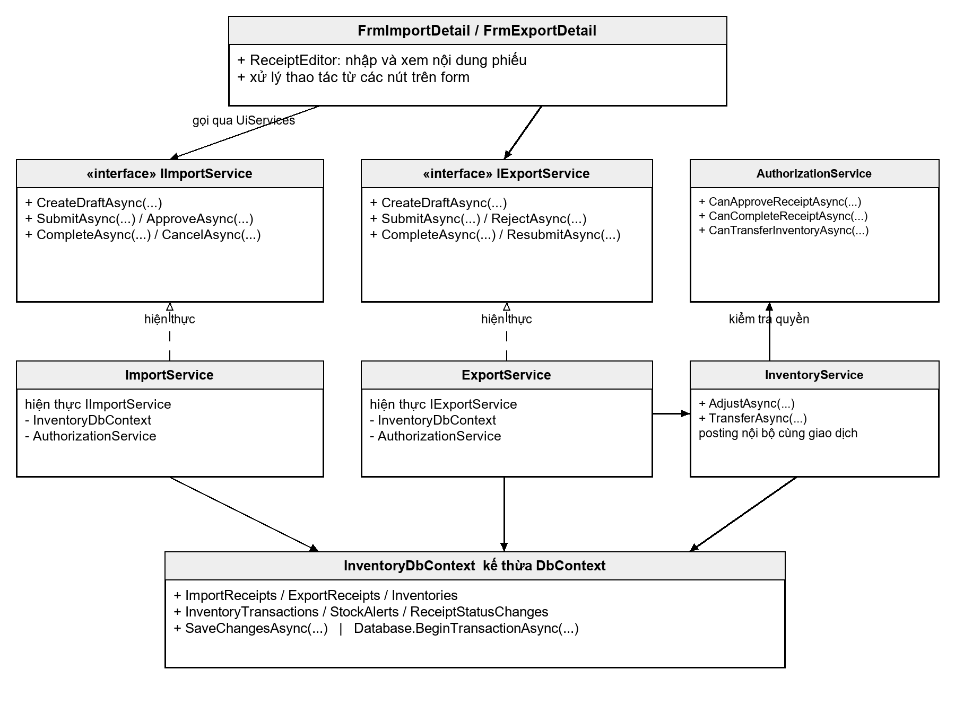
Hình 2.1 Sơ đồ lớp rút gọn của luồng xử lý phiếu
IImportService và IExportService định nghĩa các thao tác tạo nháp, gửi duyệt, duyệt, từ chối, hoàn tất và hủy. ImportService và ExportService triển khai hai interface này. Khi hoàn tất phiếu, service phối hợp với InventoryService trong cùng context và transaction để lưu thống nhất phiếu, tồn và lịch sử. Sơ đồ chỉ thể hiện phương thức tiêu biểu và lược bớt tham số cho dễ đọc.

2.2.1 Các lớp dữ liệu nghiệp vụ chính
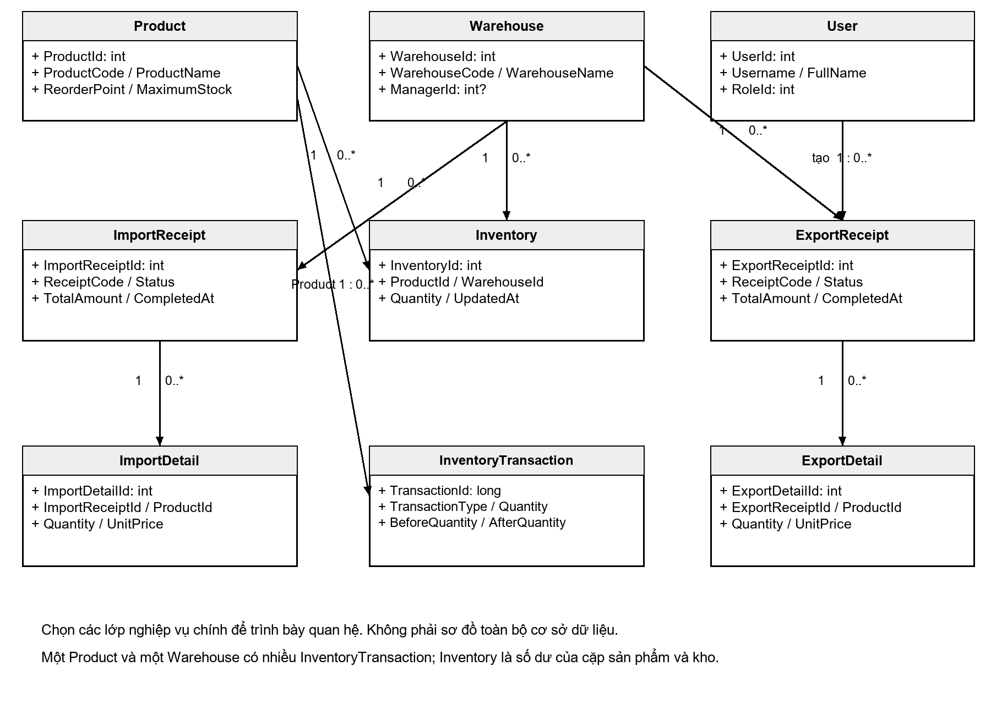
Hình 2.2 Các lớp dữ liệu chính và quan hệ trong nghiệp vụ kho
Product lưu thông tin mặt hàng và hai ngưỡng tồn; Warehouse biểu diễn từng kho. Inventory lưu số dư của một sản phẩm tại một kho, còn InventoryTransaction ghi lại các lần thay đổi số lượng. ImportReceipt và ExportReceipt lưu thông tin chung của phiếu, mỗi phiếu có nhiều dòng chi tiết. Sơ đồ được rút gọn theo luồng hoạt động nên không thay thế mô hình dữ liệu đầy đủ.
Mô hình hiện có 19 entity nghiệp vụ. Ngoài các nhóm trên còn có vai trò, phân kho, vị trí, nhà cung cấp, cảnh báo, thông báo, nhật ký và lịch sử xử lý phiếu. ReceiptRejection lưu từng lần từ chối, ReceiptStatusChange lưu từng lần đổi trạng thái. Với phiếu cũ chưa rõ người hoặc thời điểm xử lý, dữ liệu tương ứng được để trống, không tự suy diễn.

2.2.2 Áp dụng kiến thức lập trình Windows
Lớp và interface được dùng để chia trách nhiệm, tránh dồn toàn bộ xử lý vào sự kiện Click. DTO truyền dữ liệu có cấu trúc đến form. LINQ phục vụ lọc, sắp xếp, phân trang và tổng hợp theo kho, ngày hoặc trạng thái. Async/await cho phép giao diện hiển thị trạng thái đang xử lý trong lúc chờ thao tác dữ liệu.
DataGridView hiển thị danh sách và cho phép chọn dòng; ComboBox hỗ trợ tìm rồi chọn kho. TextBox, NumericUpDown và DateTimePicker nhận dữ liệu đầu vào. Bố cục được tổ chức bằng TableLayoutPanel và FlowLayoutPanel. ErrorProvider cùng thông báo nghiệp vụ chỉ ra dữ liệu chưa hợp lệ. DataListPage, ReceiptEditor và bộ chọn kho được dùng lại ở nhiều màn hình.
Delegate truyền thao tác vào các thành phần dùng chung. Khi thay đổi tồn đã được lưu thành công, các event InventoryChanged và StockAlert được phát để làm mới dữ liệu hoặc tạo thông báo. Event chỉ phát sau commit. Nếu hiển thị hoặc gửi thông báo gặp lỗi, chương trình không được ghi lại giao dịch tồn đã thành công.

2.3 Use Case
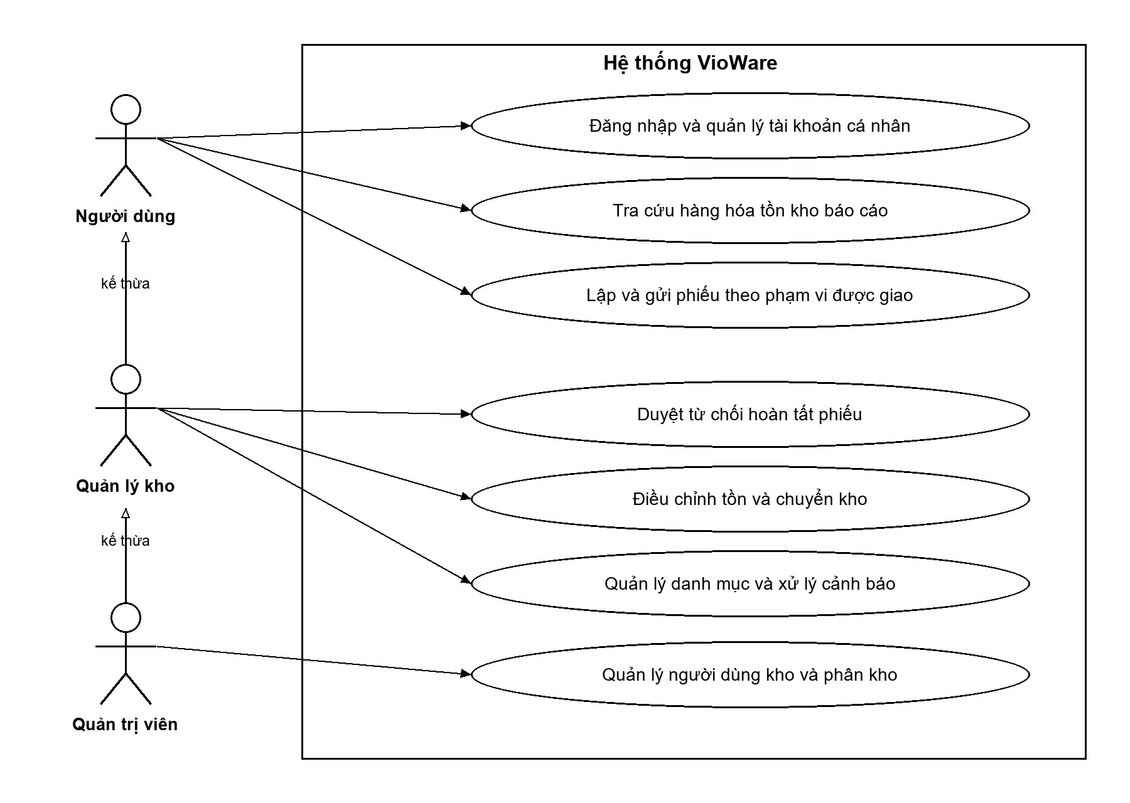
Hình 2.3 Use case tổng quát của hệ thống VioWare
Trong sơ đồ, người dùng đại diện cho các thao tác chung của tài khoản đã đăng nhập: tra cứu, quản lý tài khoản cá nhân và lập phiếu trong phạm vi cho phép. Quản lý kho có thêm quyền duyệt, hoàn tất, điều chỉnh và chuyển kho. Quản trị viên được quản lý người dùng, kho và phân công nhân viên. Quan hệ kế thừa giúp tránh lặp thao tác chung, còn điều kiện về chủ phiếu và phạm vi kho vẫn được kiểm tra riêng.

2.3.1 Use case lập và hoàn tất phiếu nhập
Nhân viên chọn kho được phép, chọn nhà cung cấp rồi lập phiếu nhập. Phiếu có thể lưu nháp khi chưa nhập đủ các dòng hàng, nhưng phải đáp ứng điều kiện nghiệp vụ khi gửi duyệt. Quản lý kho hoặc quản trị viên kiểm tra, duyệt và hoàn tất phiếu. Nếu phiếu chưa phù hợp, người duyệt ghi lý do từ chối để người lập sửa và gửi lại.
Bảng 2.2 Đặc tả rút gọn use case hoàn tất phiếu
Thành phần | Mô tả
Tác nhân | Quản trị viên hoặc quản lý có quyền tại kho của phiếu.
Điều kiện trước | Phiếu đã duyệt, dữ liệu tham chiếu và chi tiết hợp lệ; với xuất kho phải đủ tồn.
Luồng chính | Chọn phiếu → Hoàn tất → kiểm tra lại → cập nhật tồn, lịch sử, trạng thái → lưu giao dịch → làm mới giao diện.
Kết quả | Phiếu hoàn tất; số dư, biến động, người thực hiện và thời điểm được ghi nhận cùng nhau.
Không hợp lệ | Sai quyền, sai trạng thái, dữ liệu ngừng hoạt động hoặc không đủ tồn: thông báo và không cập nhật dở dang.

2.3.2 Quy tắc trạng thái phiếu
Phiếu có sáu trạng thái: Nháp, Chờ duyệt, Đã duyệt, Đã từ chối, Hoàn tất và Đã hủy. Luồng chính lần lượt là Nháp, Chờ duyệt, Đã duyệt và Hoàn tất. Phiếu bị từ chối phải được sửa hoặc đưa về nháp trước khi gửi lại. Người hủy hoặc từ chối phải nhập lý do. Mỗi lần đổi trạng thái đều được lưu để tra cứu.
Chỉ phiếu Hoàn tất mới ảnh hưởng tồn kho. Trong luồng hiện tại, phiếu đã hoàn tất không được sửa hoặc hủy trực tiếp; phiếu có lịch sử xử lý không được xóa cứng. Các quy tắc này giữ lại dấu vết, tránh sửa mất phiếu nguồn sau khi tồn đã thay đổi.

2.4 Sequence Diagram
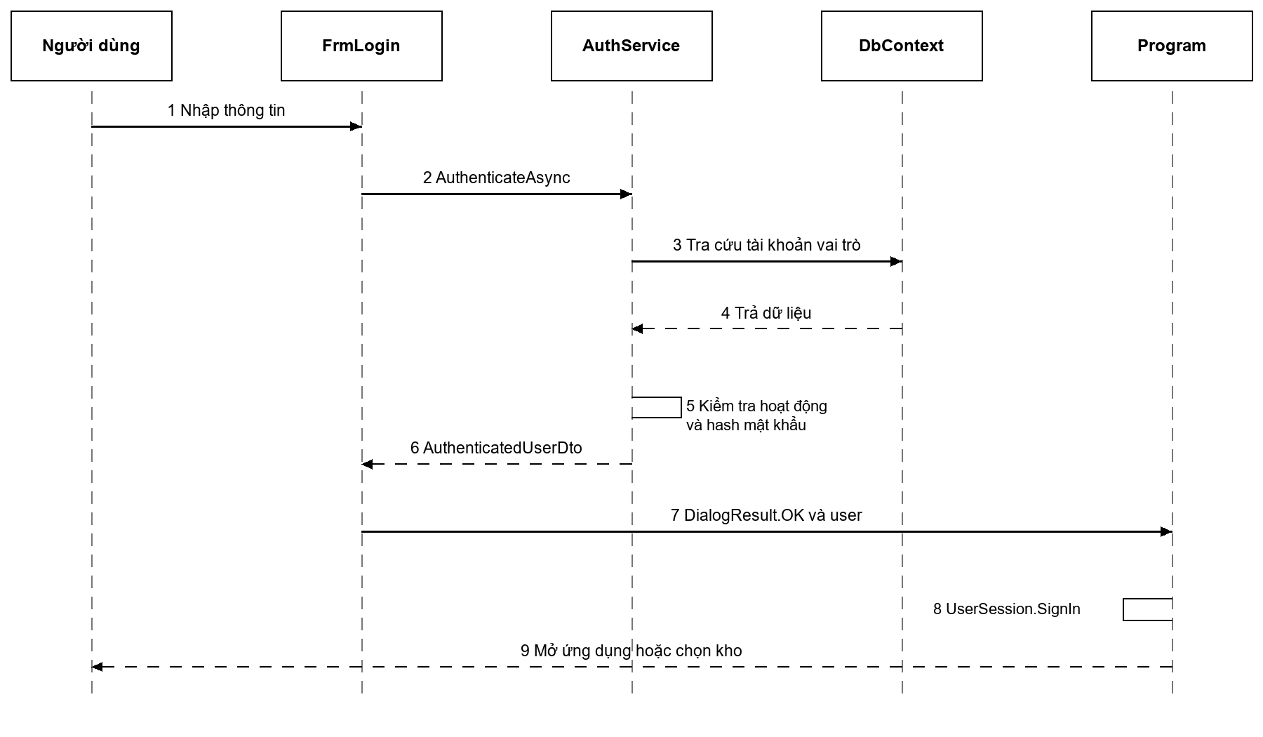
Hình 2.4 Trình tự đăng nhập và thiết lập phiên làm việc
FrmLogin nhận tên đăng nhập hoặc email cùng mật khẩu rồi gọi AuthService.AuthenticateAsync. Service kiểm tra trạng thái hoạt động của tài khoản và đối chiếu mật khẩu với hash đã lưu. Khi thông tin hợp lệ, Program gọi UserSession.SignIn để thiết lập phiên. Nhân viên làm việc trong phạm vi kho được phân công; quản lý có thể phụ trách nhiều kho.
Nếu thông tin không đúng hoặc tài khoản không hoạt động, chương trình thông báo và giữ tại màn hình đăng nhập. Chức năng ghi nhớ chỉ lưu tên đăng nhập trên máy, không lưu mật khẩu và không tự tạo phiên đăng nhập sau khi đóng ứng dụng.

2.4.1 Trình tự hoàn tất phiếu nhập
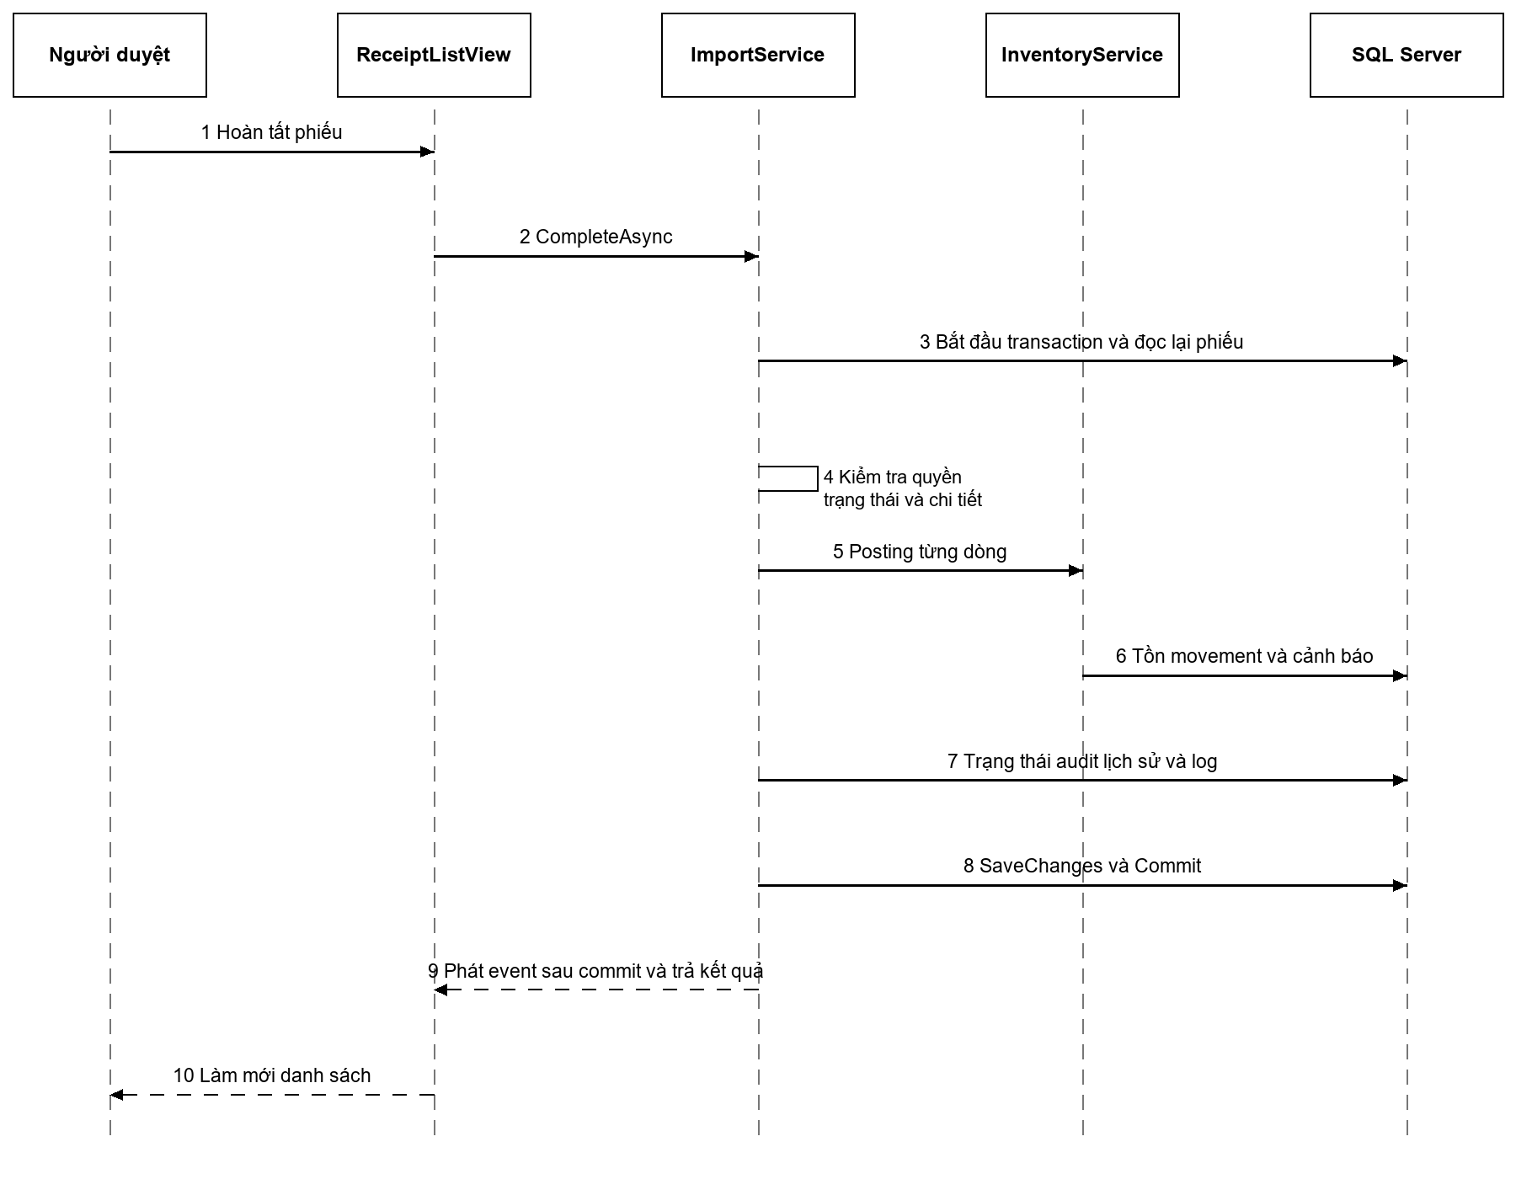
Hình 2.5 Trình tự hoàn tất phiếu và ghi nhận tồn kho
Khi người dùng chọn Hoàn tất, ImportService mở giao dịch và đọc lại phiếu để kiểm tra trạng thái mới nhất. Các dòng hợp lệ được xử lý qua posting nội bộ của InventoryService trong cùng context và transaction. Trước commit, hệ thống ghi số dư, biến động, cảnh báo, thông tin hoàn tất, lịch sử trạng thái và nhật ký. Giao diện chỉ báo thành công khi đã lưu xong.
Nếu có lỗi trước commit, giao dịch được rollback để không lưu dở dang nghiệp vụ. Nếu người dùng gửi lại yêu cầu cho phiếu đã hoàn tất, tồn không được cộng hoặc trừ thêm lần nữa. Phiếu xuất được xử lý tương tự, đồng thời phải kiểm tra số lượng xuất không vượt tồn còn lại tại kho.

2.5 Các công thức và điều kiện nghiệp vụ
Số lượng một dòng nhập hoặc xuất phải lớn hơn 0, đơn giá không được âm. Thành tiền bằng số lượng nhân đơn giá; tổng tiền phiếu bằng tổng thành tiền các dòng. Các phép tính tiền sử dụng decimal. Tồn sau một nghiệp vụ được xác định theo loại biến động và không được âm.
Bảng 2.3 Công thức xử lý số lượng và giá trị
Nội dung | Công thức áp dụng
Nhập hoàn tất | Tồn sau = Tồn trước + Số lượng nhập.
Xuất hoàn tất | Tồn sau = Tồn trước − Số lượng xuất; số lượng xuất ≤ tồn trước.
Điều chỉnh | Tồn sau = Tồn trước + Chênh lệch; cần lý do và tồn sau không âm.
Chuyển kho | Kho nguồn giảm, kho đích tăng cùng số lượng trong một giao dịch; hai kho khác nhau.
Kiểm tra ngưỡng | 0 < ReorderPoint < MaximumStock.
Giá trị ước tính | Số lượng tồn hiện tại × Giá mua hiện tại.
Đề xuất nhập | MaximumStock − Quantity khi Quantity ≤ ReorderPoint; chỉ gợi ý.
Với Q là số lượng hiện tại, R là ngưỡng đặt hàng và M là mức tồn tối đa: Q = 0 là hết hàng; 0 < Q ≤ R là sắp hết; R < Q ≤ M là bình thường; Q > M là vượt mức. Số lượng bằng R vẫn thuộc sắp hết, còn bằng M vẫn thuộc bình thường.
ABC dựa trên giá trị xuất của phiếu hoàn tất trong 12 tháng theo từng sản phẩm và kho. Nhóm A mặc định tích lũy đến ít nhất 80%, nhóm B đến ít nhất 95%, phần còn lại thuộc C; dòng vượt mốc vẫn nằm trong nhóm đang tích lũy. Tổng giá trị bằng 0 thì chưa đủ cơ sở phân nhóm. Các ngưỡng có thể đổi trên màn hình.
Phân tích không luân chuyển xét hàng còn tồn nhưng không có xuất hoàn tất trong 90 ngày gồm hôm nay. Mốc theo dõi lấy từ biến động đầu tiên của sản phẩm tại kho. Nếu chưa đủ lịch sử, chương trình hiển thị Chưa đủ dữ liệu. Chuyển kho và điều chỉnh không được tính là nhu cầu xuất trong phép phân tích này.

Chương 3 KẾT QUẢ THỰC HIỆN
Chương này giới thiệu giao diện và cách sử dụng các chức năng của phiên bản 1.0.2. Ảnh được chụp ngày 23/10/2026 từ form và thành phần thật của chương trình, dùng bộ dữ liệu minh họa riêng trong bộ nhớ. Mã hàng, tên kho, tài khoản và số liệu chỉ dùng để giải thích giao diện. Các ảnh này không thay thế kết quả kiểm thử kết nối SQL Server. Riêng ảnh form phân kho được cập nhật ngày 25/10/2026, cũng sử dụng dữ liệu minh họa riêng.

3.1 Đăng nhập và chọn kho làm việc
Người dùng nhập tên đăng nhập hoặc email và mật khẩu rồi chọn Đăng nhập. Có thể bật hoặc tắt hiển thị mật khẩu và chọn Nhớ tên đăng nhập. Mỗi nhân viên chỉ có một kho được phân công còn hiệu lực. Việc chọn kho không tự cấp thêm quyền truy cập.
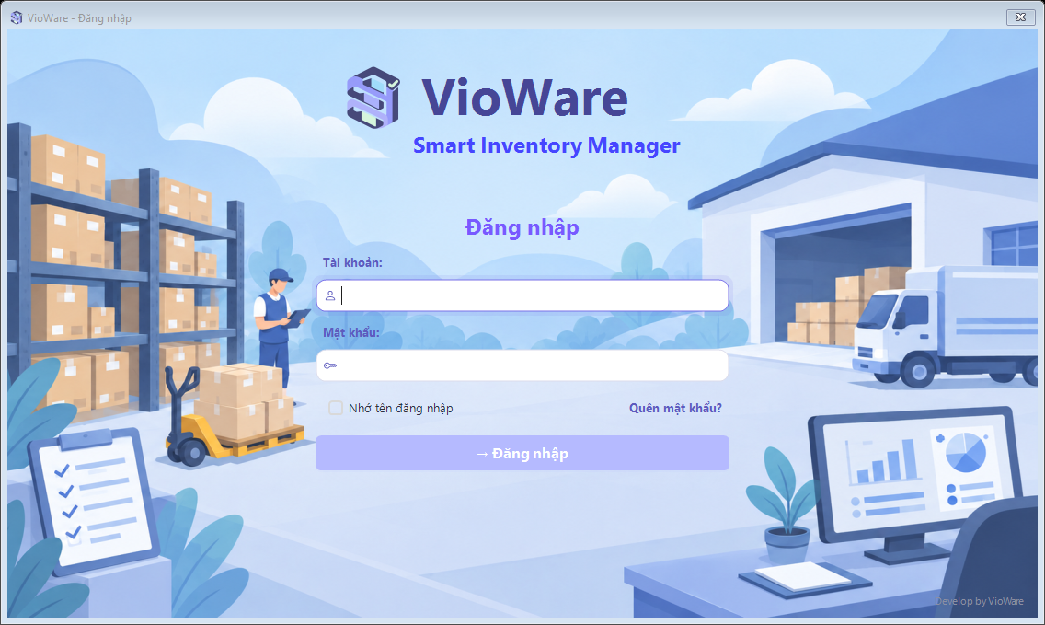
Hình 3.1 Màn hình đăng nhập
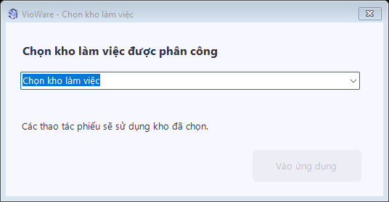
Hình 3.2 Màn hình chọn kho làm việc của nhân viên

3.2 Cấu hình kết nối máy chủ
Người dùng mở màn hình riêng qua shortcut VioWare - Configure server, nhập địa chỉ, cổng, tên dữ liệu và tài khoản kết nối được cấp. Cấu hình chỉ được lưu sau khi kiểm tra kết nối thành công. Có thể chọn Đóng để cấu hình sau. Màn hình này không tự tạo database hoặc ADMIN.
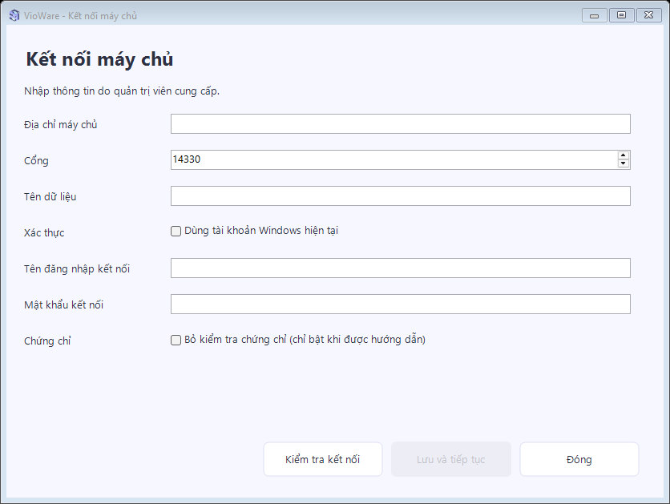
Hình 3.3 Màn hình cấu hình kết nối máy chủ
Cấu hình được mã hóa bằng DPAPI theo người dùng Windows và lưu ngoài thư mục cài đặt. Tài khoản SQL, tài khoản Tailscale và tài khoản VioWare phục vụ những mục đích riêng. File cấu hình đã lưu không được gửi cho người khác.

3.3 Giao diện chính và tổng quan
Người dùng mở các nhóm chức năng từ thanh bên trái; vùng trên hiển thị tên trang và bộ lọc. Trang Tổng quan cho biết số dòng tồn, tổng số lượng, giá trị ước tính, cảnh báo và hàng hết. Sau khi chọn kho hoặc khoảng ngày, người dùng làm mới để xem biểu đồ và danh sách tồn thấp.
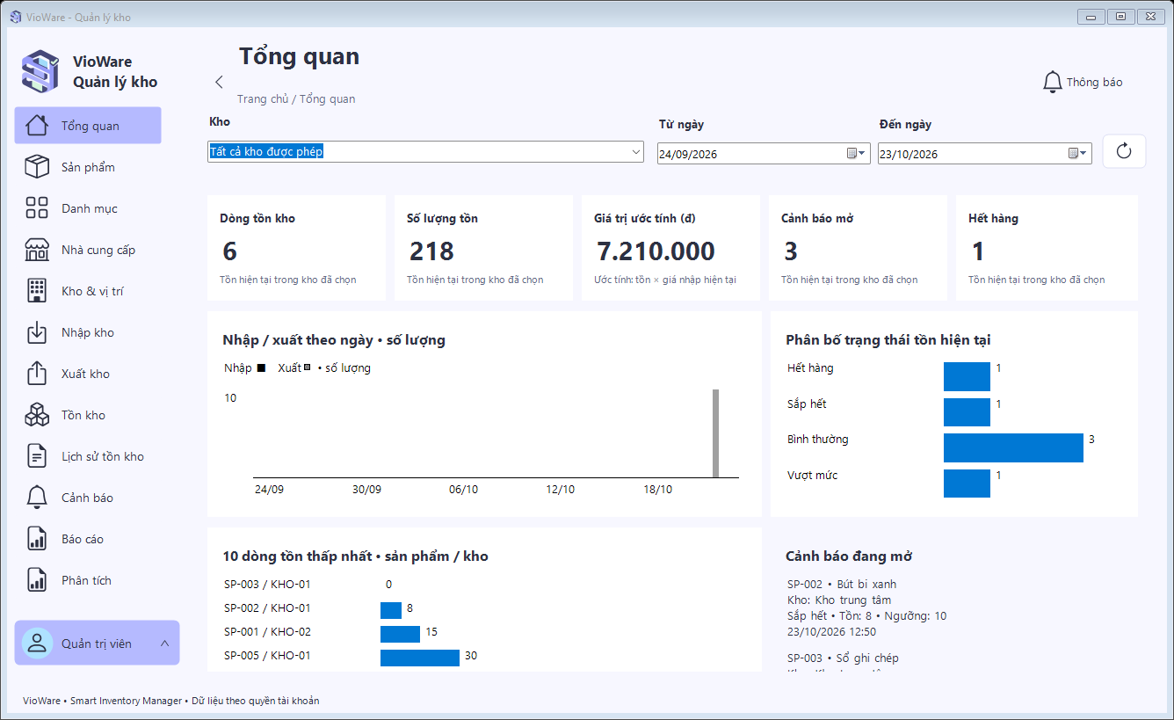
Hình 3.4 Giao diện chính và trang tổng quan
Biến động mặc định được thống kê trong 30 ngày gồm hôm nay, dựa trên ngày tạo biến động. Danh sách tồn thấp hiển thị 10 dòng theo sản phẩm và kho; danh sách biến động gần đây hiển thị 20 dòng. Số dư và giá trị tồn phản ánh hiện tại, không phải số dư lịch sử tại một ngày bất kỳ.

3.4 Quản lý sản phẩm
Trang Sản phẩm cho phép tìm theo mã hoặc tên, lọc danh mục và trạng thái. Người có quyền có thể mở form thêm hoặc sửa sản phẩm. Trước khi lưu, form kiểm tra trường bắt buộc, đơn vị, giá và ngưỡng tồn. Trạng thái sản phẩm được đổi từ trang danh sách.
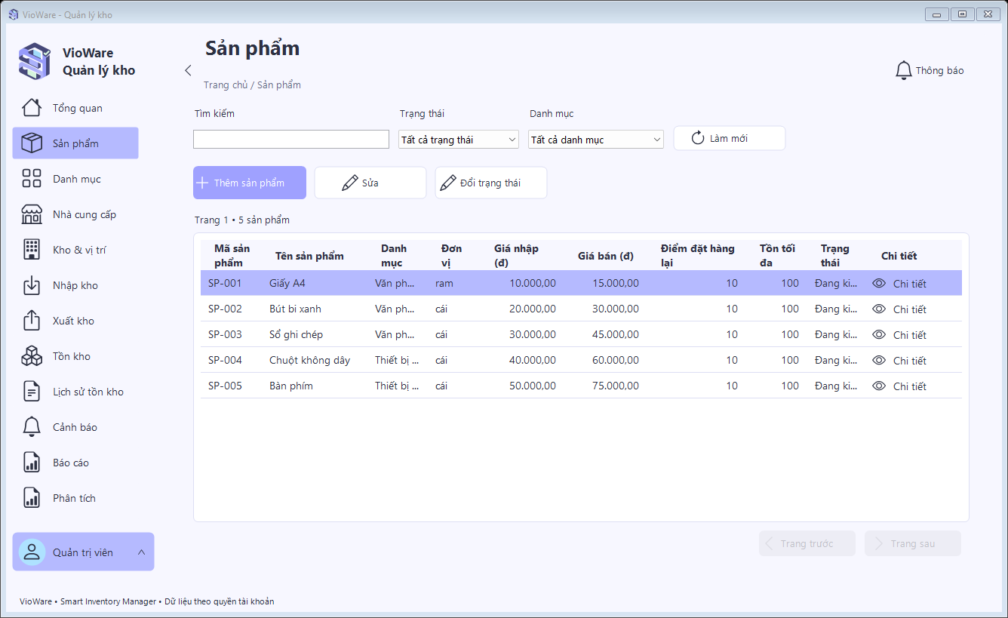
Hình 3.5 Danh sách và bộ lọc sản phẩm
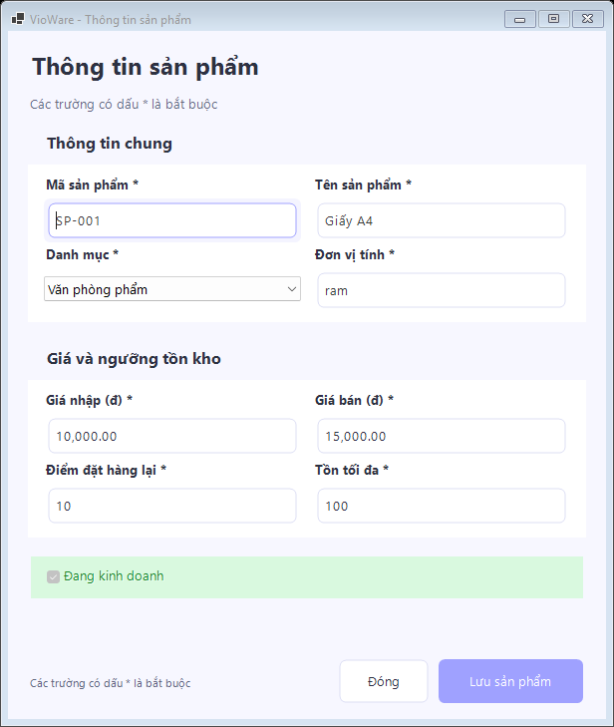
Hình 3.6 Form thông tin sản phẩm

3.5 Quản lý danh mục
Người dùng tra cứu tên, mô tả và trạng thái danh mục. Quản trị viên hoặc quản lý kho có thể thêm và sửa theo quyền. Khi danh mục còn sản phẩm đang hoạt động, hệ thống chặn ngừng hoạt động và giải thích lý do để người dùng xử lý.
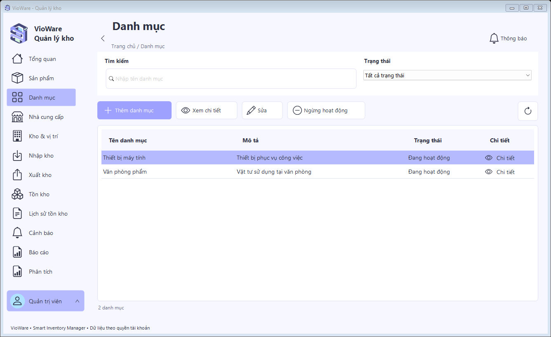
Hình 3.7 Danh sách danh mục
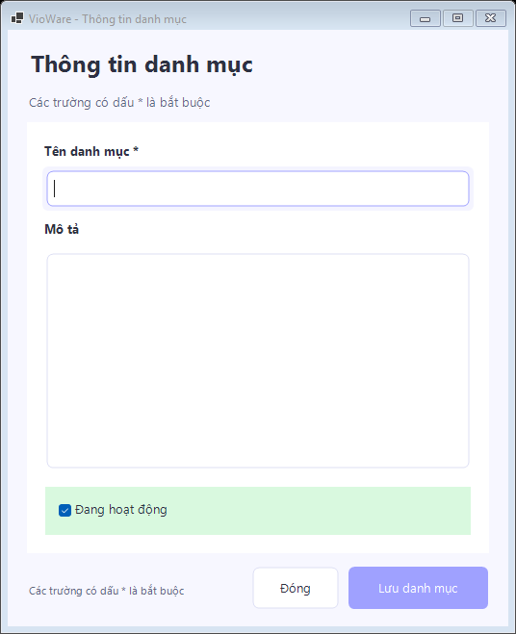
Hình 3.8 Form thêm hoặc sửa danh mục

3.6 Quản lý nhà cung cấp
Nhà cung cấp được chọn khi lập phiếu nhập. Trang danh sách hỗ trợ tìm kiếm, lọc trạng thái và xem chi tiết. Form lưu mã, tên, điện thoại, email, địa chỉ và mã số thuế để liên hệ và xác định nguồn hàng.
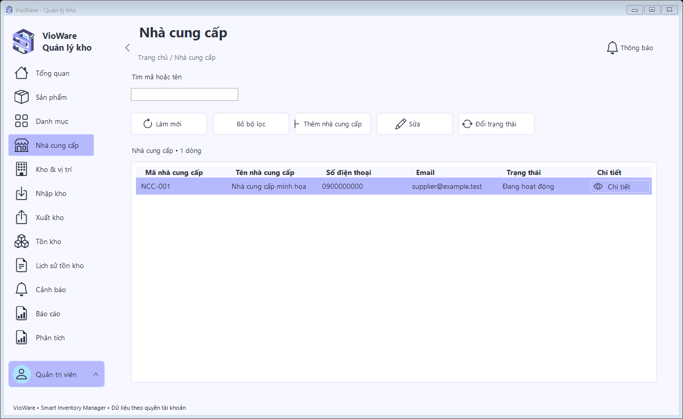
Hình 3.9 Danh sách nhà cung cấp
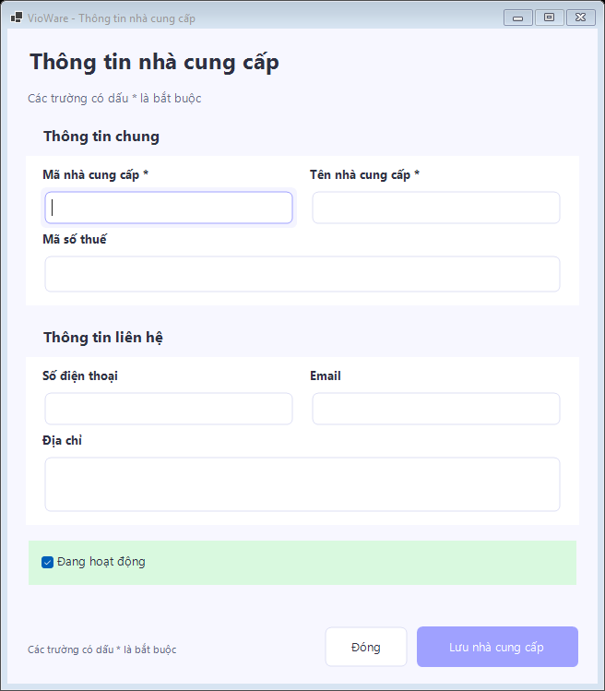
Hình 3.10 Form thông tin nhà cung cấp

3.7 Quản lý kho
Quản trị viên có thể thêm hoặc sửa mã kho, tên kho, vị trí mô tả và người quản lý. Bộ lọc cho phép xem cả kho đang hoạt động và đã ngừng. Kho đã ngừng vẫn được giữ để tra cứu, nhưng không còn được chọn trong nghiệp vụ yêu cầu kho hoạt động.
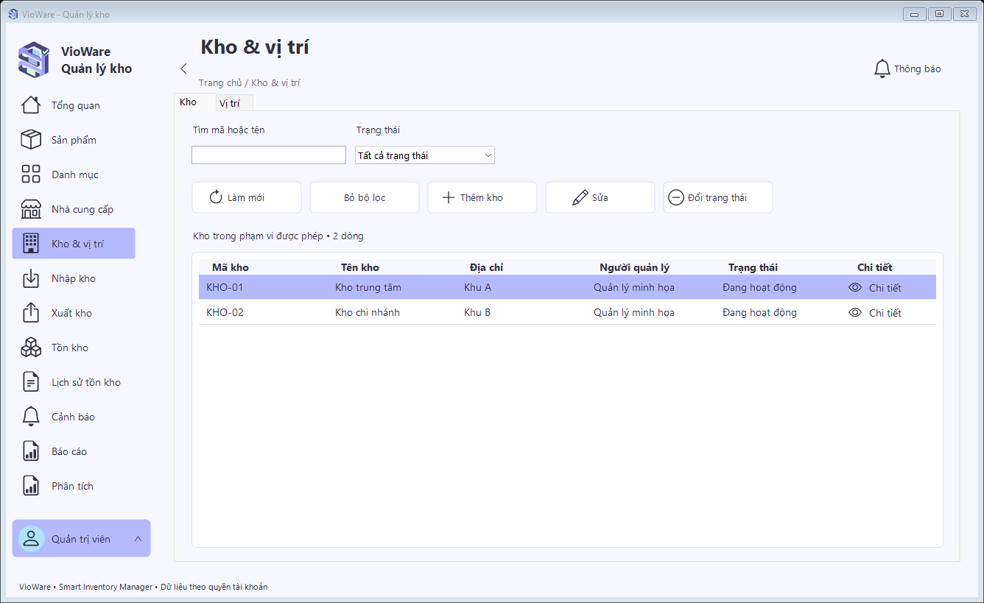
Hình 3.11 Danh sách kho
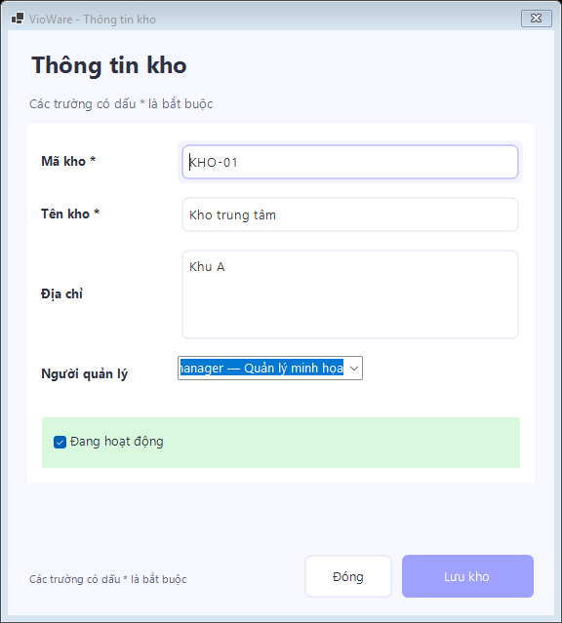
Hình 3.12 Form thông tin kho và người quản lý

3.8 Quản lý vị trí trong kho
Tab Vị trí thuộc nhóm Kho và vị trí. Sau khi chọn kho, người dùng xem các vị trí trong kho đó và mở form để khai báo mã, tên vị trí. Thông tin này mô tả cách sắp xếp hàng; số dư tồn vẫn được lưu theo sản phẩm và kho.
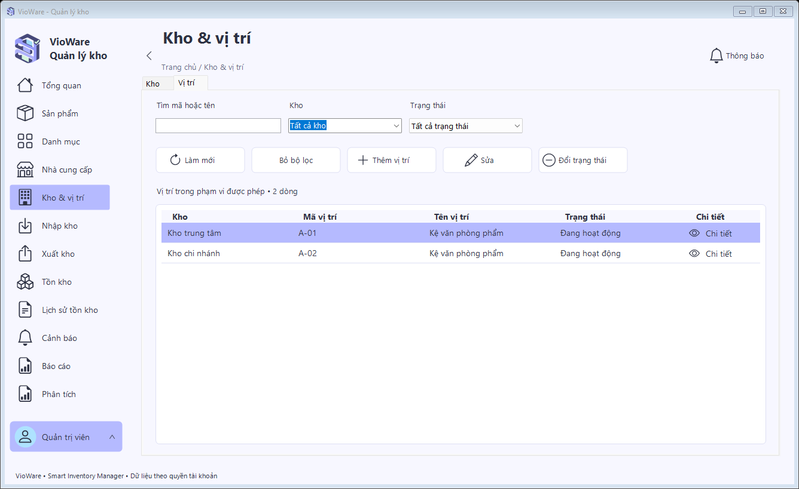
Hình 3.13 Danh sách vị trí theo kho
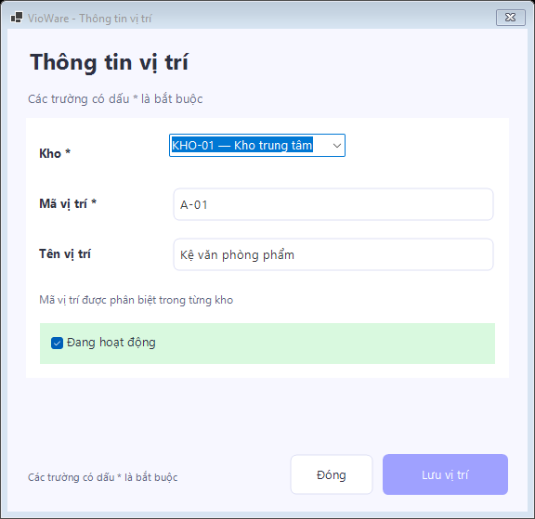
Hình 3.14 Form thông tin vị trí

3.9 Danh sách và lập phiếu nhập
Trang Nhập kho hiển thị phiếu theo kho, ngày, trạng thái và nội dung tìm kiếm. Để lập phiếu, người dùng chọn Thêm phiếu, chọn nhà cung cấp rồi nhập các dòng sản phẩm. Phiếu được phép lưu nháp khi chưa đủ dòng hàng, nhưng phải đáp ứng yêu cầu dữ liệu trước khi gửi duyệt.
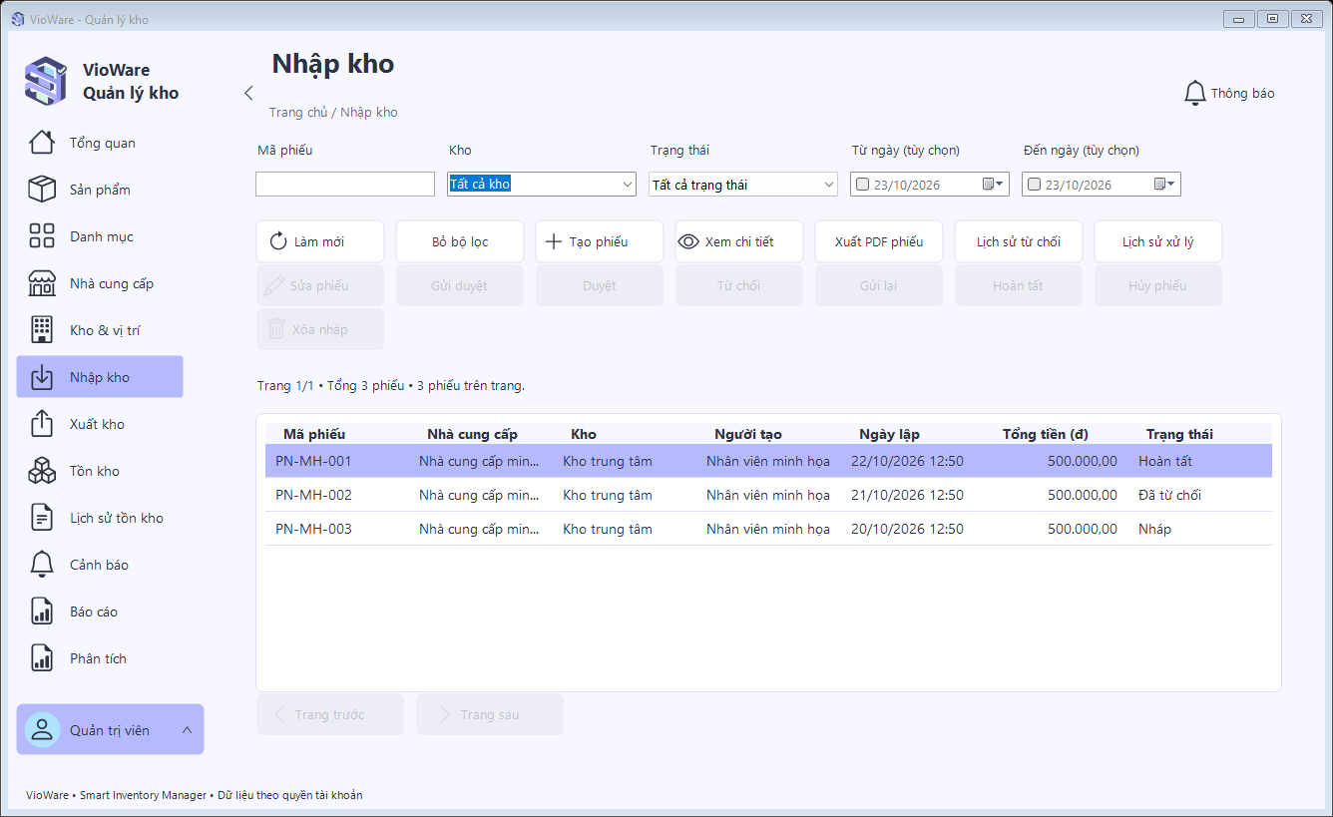
Hình 3.15 Danh sách phiếu nhập và các thao tác xử lý
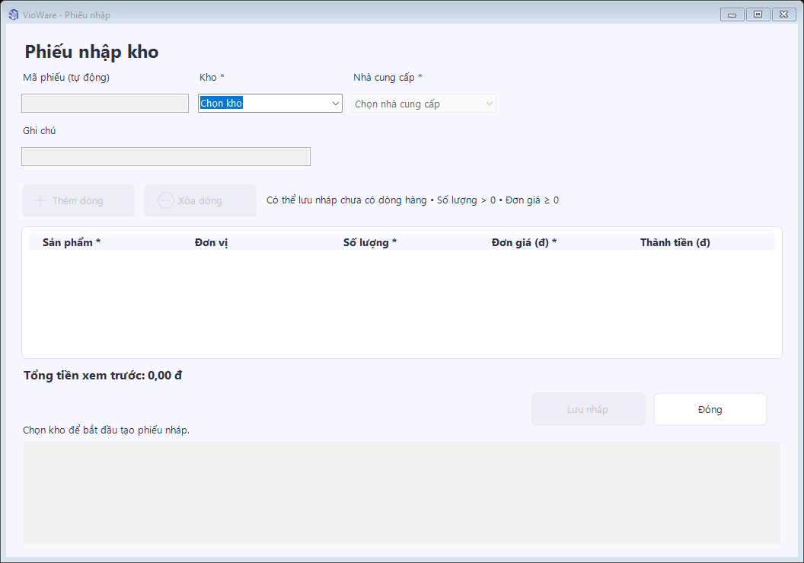
Hình 3.16 Form lập phiếu nhập mới

3.10 Chi tiết phiếu nhập và lịch sử trạng thái
Người dùng mở phiếu để xem sản phẩm, số lượng, đơn giá, tổng tiền và thông tin xử lý. Phiếu đã hoàn tất chỉ cho phép xem. Lịch sử ghi trạng thái trước và sau, người thực hiện, thời điểm, lý do nếu có. Danh sách được phân trang khi có nhiều dòng.
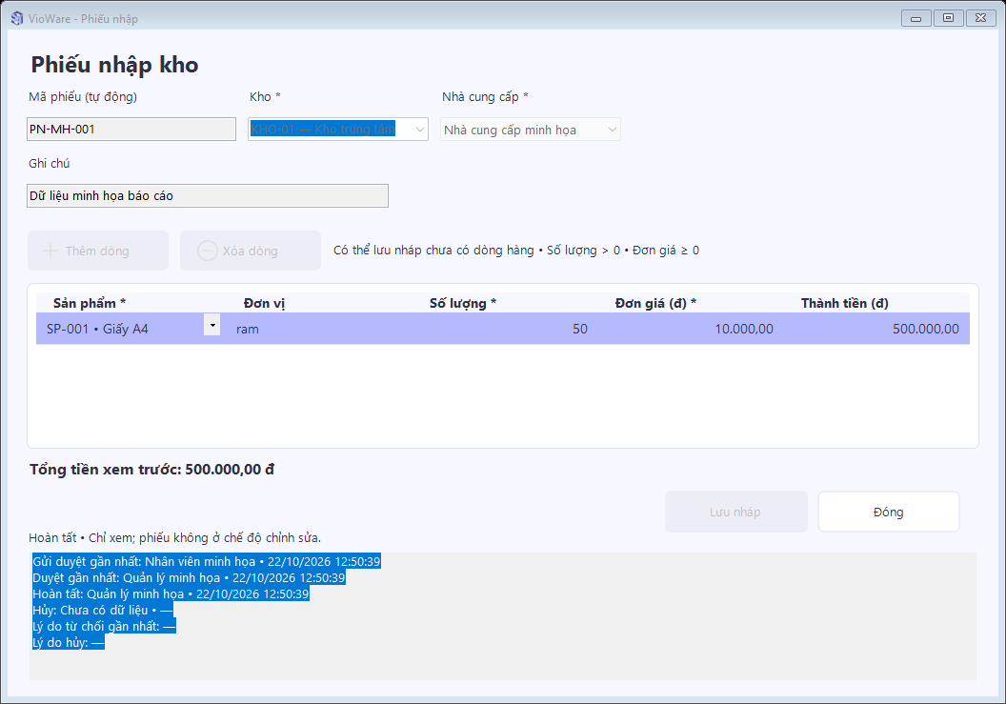
Hình 3.17 Form xem phiếu nhập đã hoàn tất
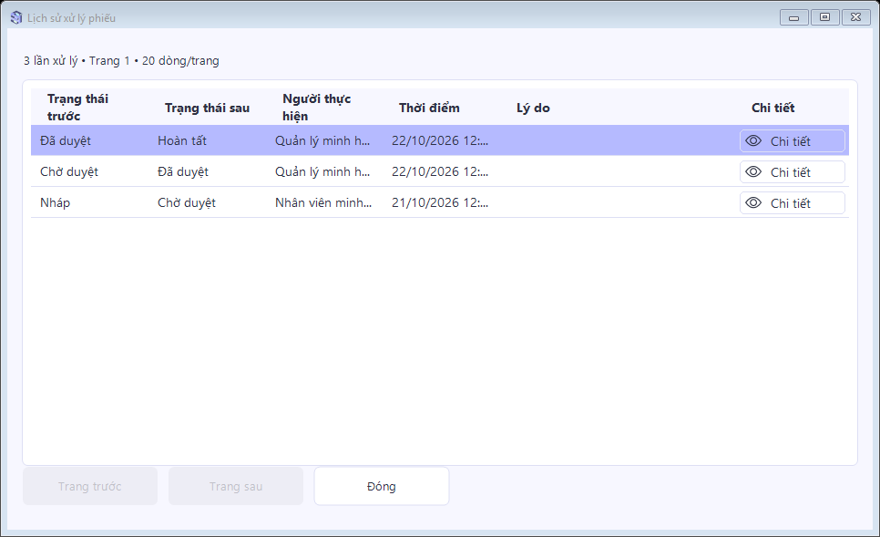
Hình 3.18 Form lịch sử thay đổi trạng thái phiếu

3.11 Lịch sử từ chối phiếu
Khi phiếu chưa phù hợp, người duyệt nhập lý do từ chối. Người lập có thể xem lý do, sửa phiếu và gửi lại. Form lịch sử lưu từng lần từ chối cùng người thực hiện và thời điểm; lý do gần nhất trên phiếu không thay thế các bản ghi này.
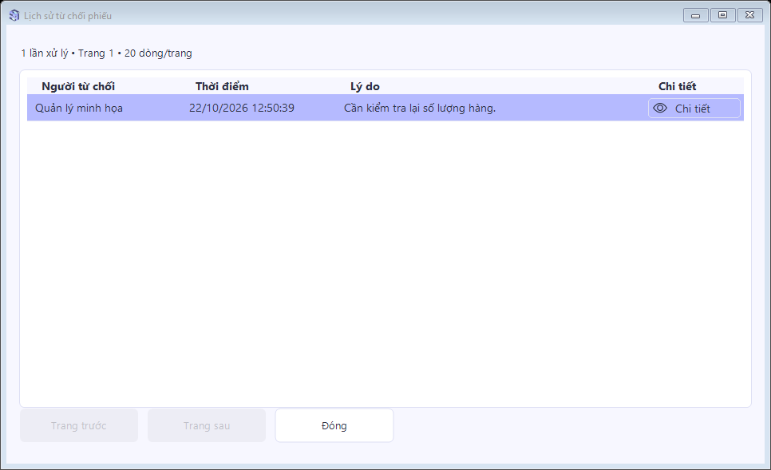
Hình 3.19 Form lịch sử từ chối phiếu
Phiếu có lịch sử xử lý được giữ lại để tra cứu, không cho xóa cứng. Khi xem lịch sử, hệ thống kiểm tra quyền truy cập phiếu tương ứng, không chỉ kiểm tra quyền mở màn hình.

3.12 Danh sách và lập phiếu xuất
Phiếu xuất cũng đi qua các bước lập nháp, gửi duyệt, duyệt và hoàn tất như phiếu nhập. Người dùng chọn kho, sản phẩm cần xuất và có thể tham khảo tồn hiện tại trên form. Service kiểm tra lại điều kiện đủ tồn tại thời điểm hoàn tất.
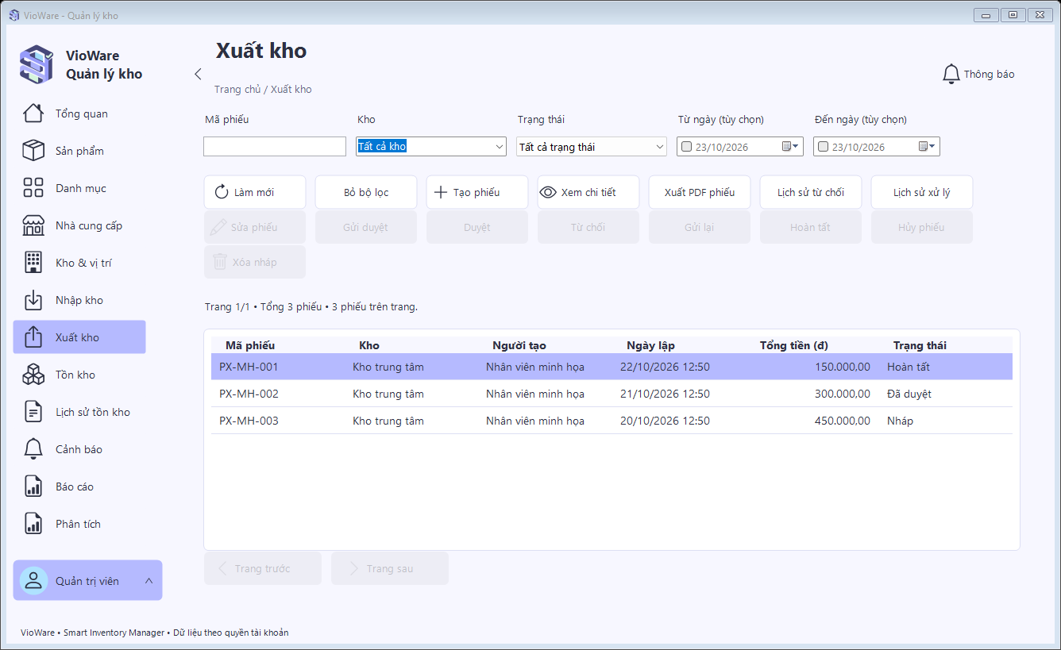
Hình 3.20 Danh sách phiếu xuất
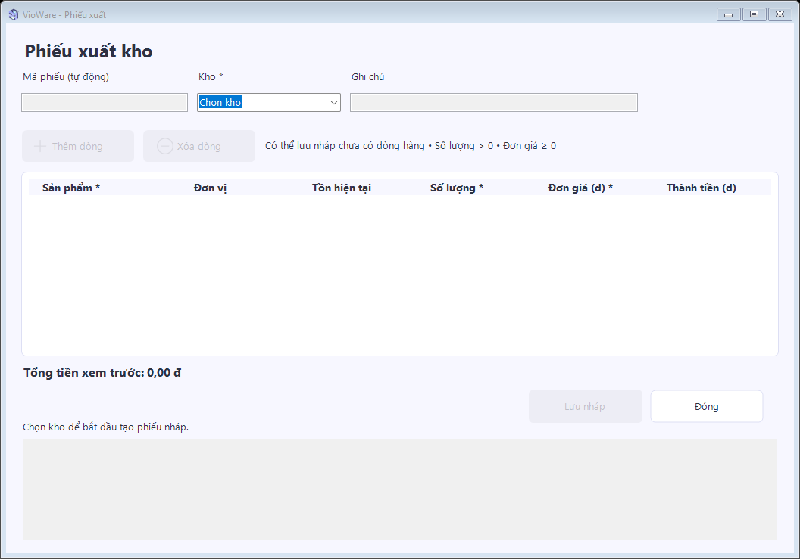
Hình 3.21 Form lập phiếu xuất mới

3.13 Xem chi tiết phiếu xuất
Form hiển thị các dòng hàng và thông tin xử lý để người dùng đối chiếu số lượng, đơn giá, tổng tiền trước khi tiếp tục. Khi hoàn tất, tồn chỉ giảm một lần. Nếu thiếu tồn hoặc trạng thái không hợp lệ, giao dịch bị từ chối.
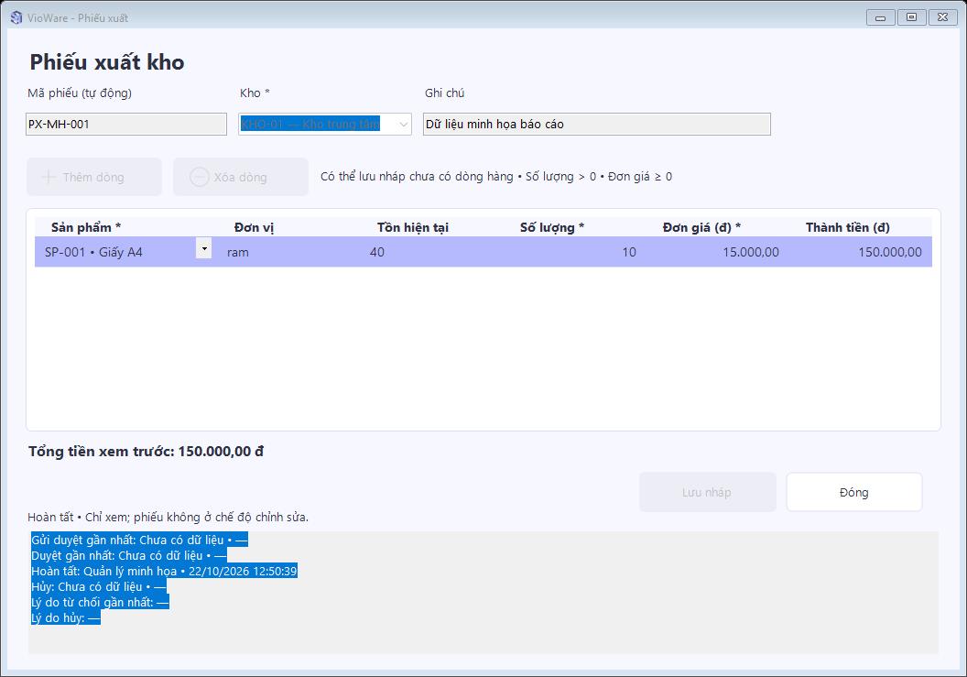
Hình 3.22 Form xem phiếu xuất đã hoàn tất
Người dùng có thể xuất phiếu ra PDF A4 gồm mã, ngày, trạng thái, kho, người tạo, các dòng sản phẩm và thông tin xử lý, sau đó mở file để xem hoặc in. Phiên bản này chưa được nghiệm thu trên mọi máy in thực tế.

3.14 Xem tồn kho và điều chỉnh
Trang Tồn kho hiển thị số lượng, ngưỡng và trạng thái của từng sản phẩm tại từng kho. Người có quyền chọn một dòng để điều chỉnh. Form nhận chênh lệch dương để tăng, chênh lệch âm để giảm và yêu cầu nhập lý do. Số lượng sau điều chỉnh không được âm.
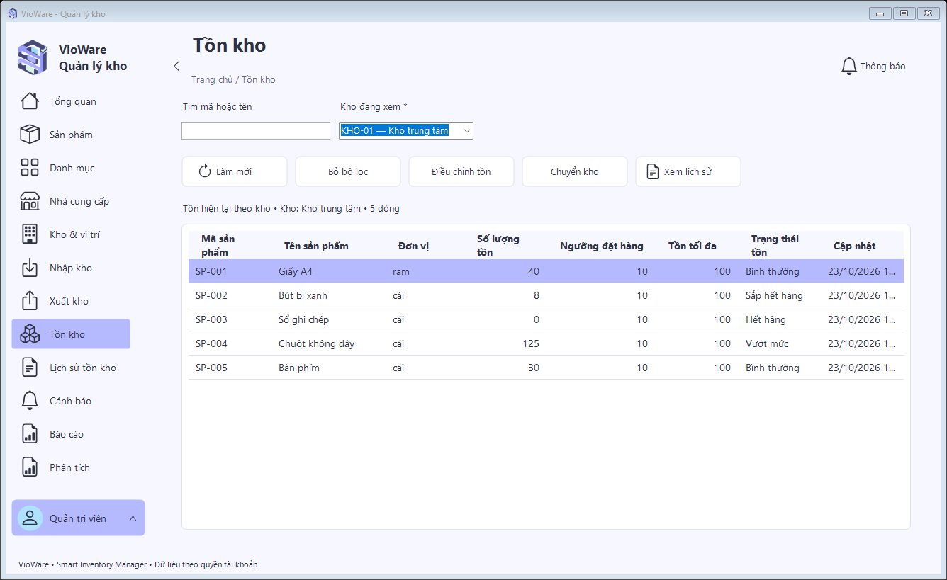
Hình 3.23 Danh sách tồn theo sản phẩm và kho
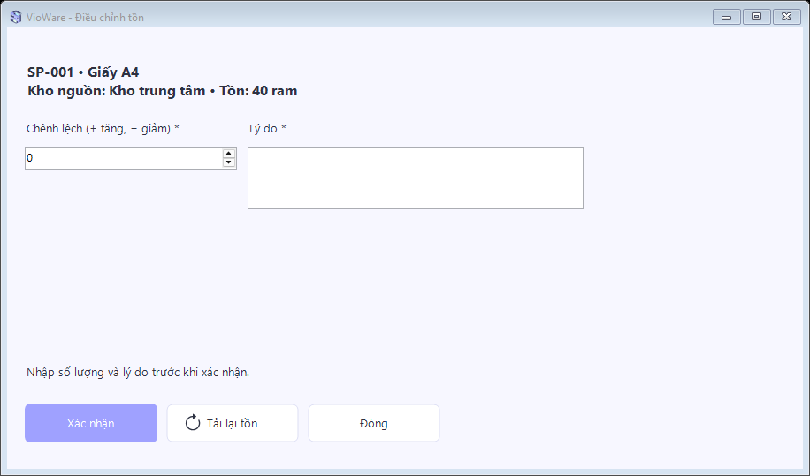
Hình 3.24 Form điều chỉnh tồn có lý do

3.15 Chuyển kho
Người dùng chọn sản phẩm tại kho nguồn, chọn kho đích khác kho nguồn, nhập số lượng và lý do. Chương trình kiểm tra quyền ở cả hai kho, trạng thái dữ liệu và tồn kho nguồn. Việc giảm ở kho nguồn và tăng ở kho đích được lưu trong cùng một giao dịch.
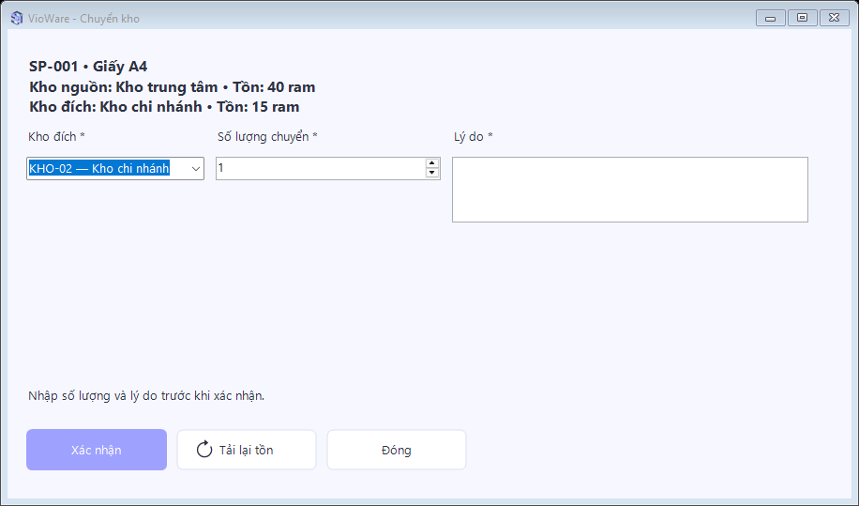
Hình 3.25 Form chuyển hàng giữa hai kho
Mỗi lần chuyển tạo hai biến động riêng, dùng chung một mã liên kết để đối chiếu. SQL Server cấp mã này bằng sequence. Nếu nghiệp vụ thất bại trước commit, cập nhật của cả hai kho đều được rollback.

3.16 Lịch sử biến động tồn kho
Trang lịch sử cho phép lọc theo kho, sản phẩm, loại biến động và thời gian. Bảng liệt kê các lần nhập, xuất, điều chỉnh hoặc hai phía chuyển kho, kèm người thực hiện và ghi chú. Số tồn trước, tồn sau và chênh lệch giúp người dùng đối chiếu nguyên nhân thay đổi số dư.
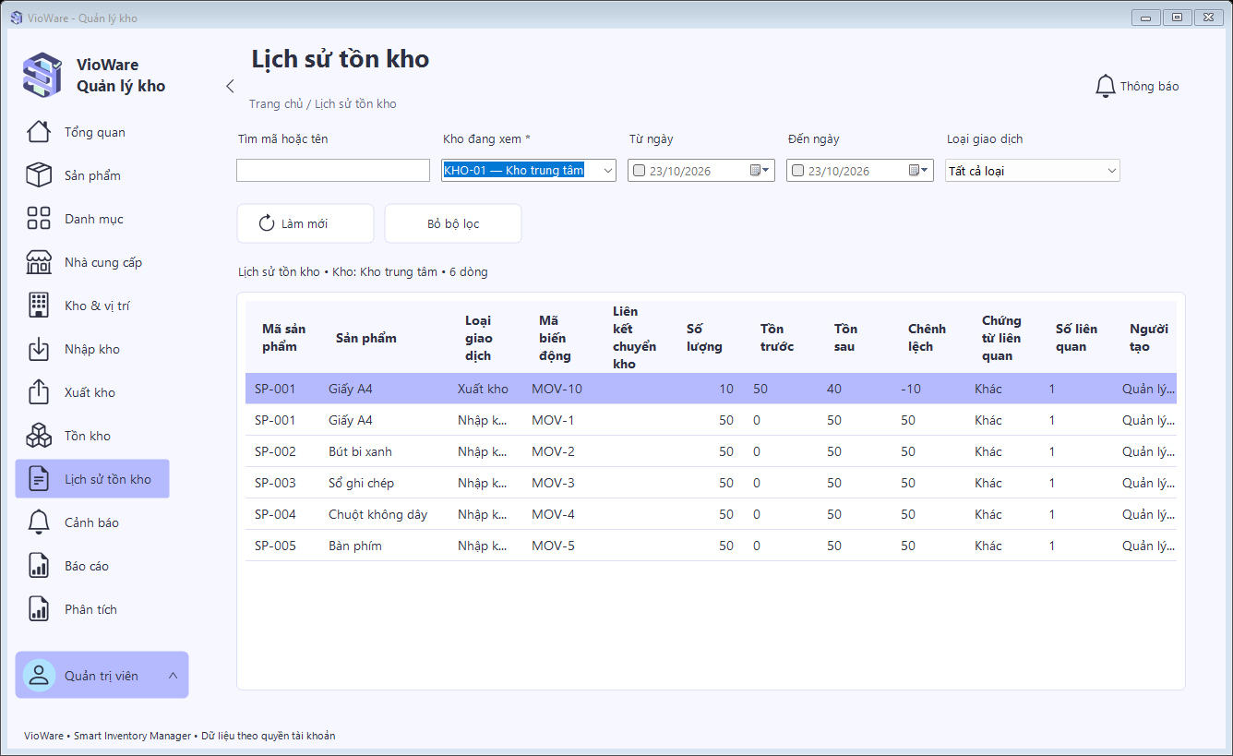
Hình 3.26 Trang lịch sử biến động tồn kho
Với dữ liệu cũ chưa có tồn trước và sau, chương trình giữ trạng thái chưa có dữ liệu, không tính ngược bằng giả định. Các biến động chuyển kho được đối chiếu qua mã liên kết chung.

3.17 Cảnh báo tồn kho
Trang Cảnh báo hiển thị hàng hết, sắp hết hoặc vượt mức, với bộ lọc cảnh báo đang mở và đã xử lý. Người có quyền được xử lý cảnh báo trong phạm vi kho của mình. Lịch sử lưu người xử lý và thời điểm; ngưỡng cảnh báo lấy từ cấu hình sản phẩm.
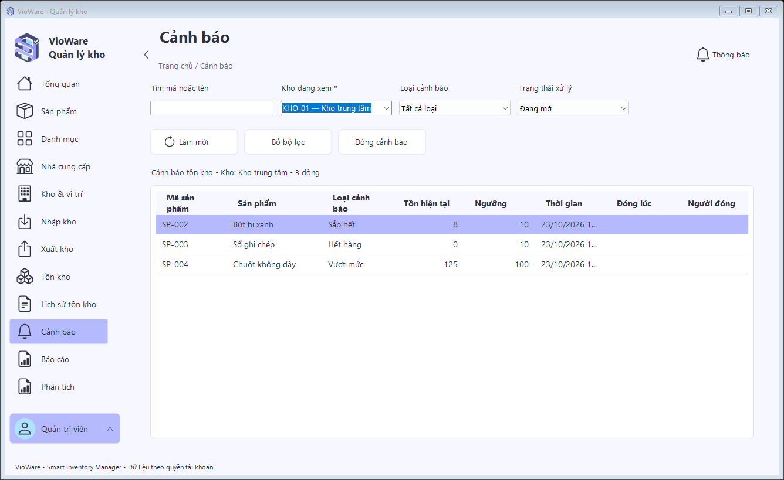
Hình 3.27 Trang cảnh báo tồn kho và trạng thái xử lý
Cảnh báo được cập nhật khi tồn thay đổi, giúp nhận biết mặt hàng cần kiểm tra. Việc đóng cảnh báo không tự nhập hàng hoặc thay đổi số dư tồn.

3.18 Báo cáo tồn và báo cáo nhập xuất
Nhóm Báo cáo có hai tab: báo cáo tồn phản ánh số lượng, trạng thái và giá trị ước tính hiện tại; báo cáo nhập/xuất tổng hợp phiếu hoàn tất theo khoảng ngày và phạm vi lọc. Khi xuất Excel hoặc PDF, chương trình lấy toàn bộ kết quả khớp bộ lọc.
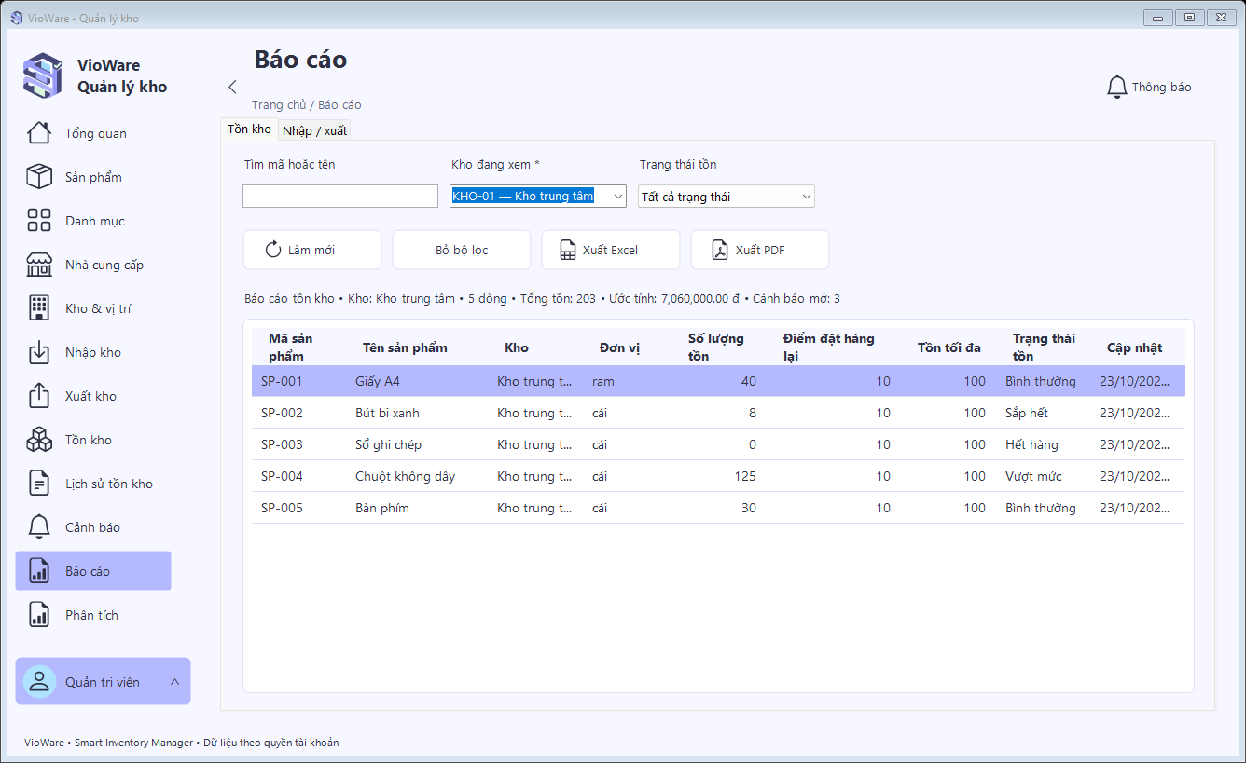
Hình 3.28 Tab báo cáo tồn kho
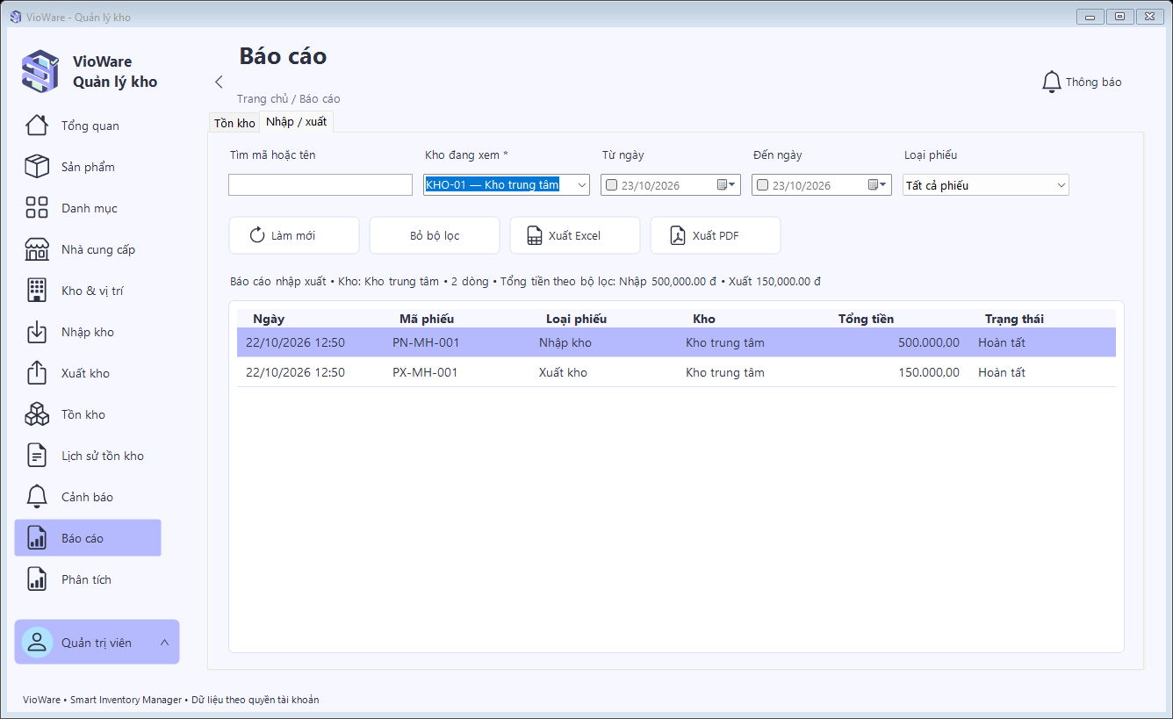
Hình 3.29 Tab báo cáo nhập và xuất

3.19 Phân tích giá trị và luân chuyển
Giá trị tồn ước tính được tính bằng tồn hiện tại nhân giá mua hiện tại. Phân tích luân chuyển 90 ngày phân biệt hàng có xuất, không luân chuyển, chưa đủ lịch sử và không có tồn. Hai tab dùng để theo dõi, lập kế hoạch; kết quả không được xem là giá vốn kế toán.
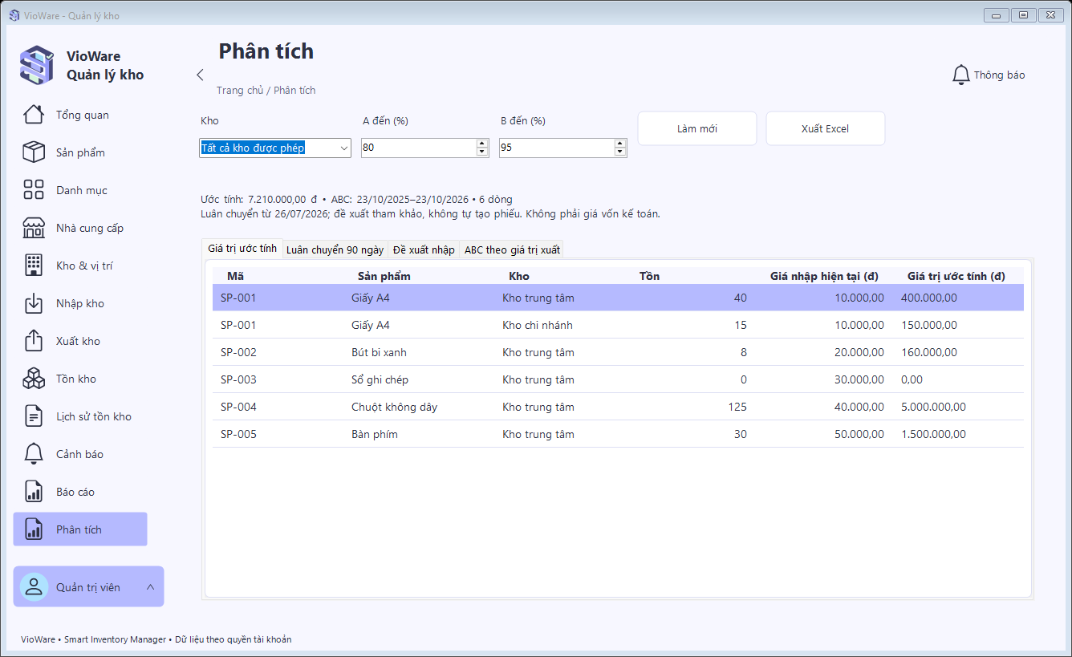
Hình 3.30 Tab giá trị tồn ước tính
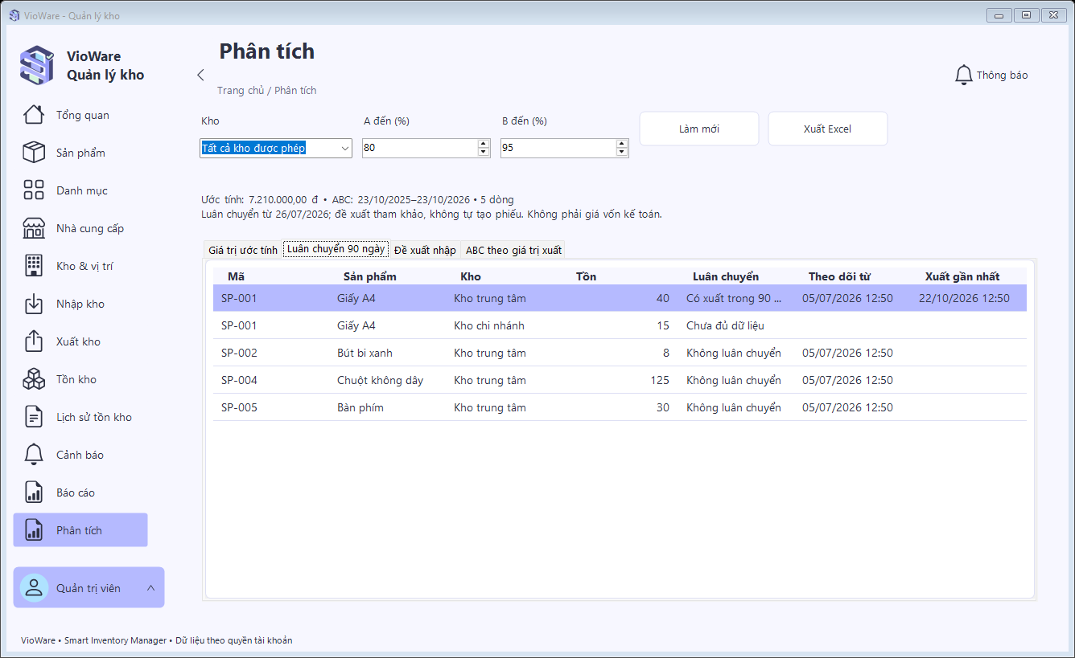
Hình 3.31 Tab theo dõi luân chuyển 90 ngày

3.20 Đề xuất nhập và phân tích ABC
Khi hàng chạm ngưỡng đặt hàng, chương trình gợi ý số lượng cần nhập. ABC phân nhóm theo giá trị xuất trong 12 tháng. Người dùng có thể đổi ngưỡng A, B, làm mới và xuất Excel. Sau khi đổi bộ lọc hoặc ngưỡng, phải tải lại trước khi xuất để tránh dùng dữ liệu cũ.
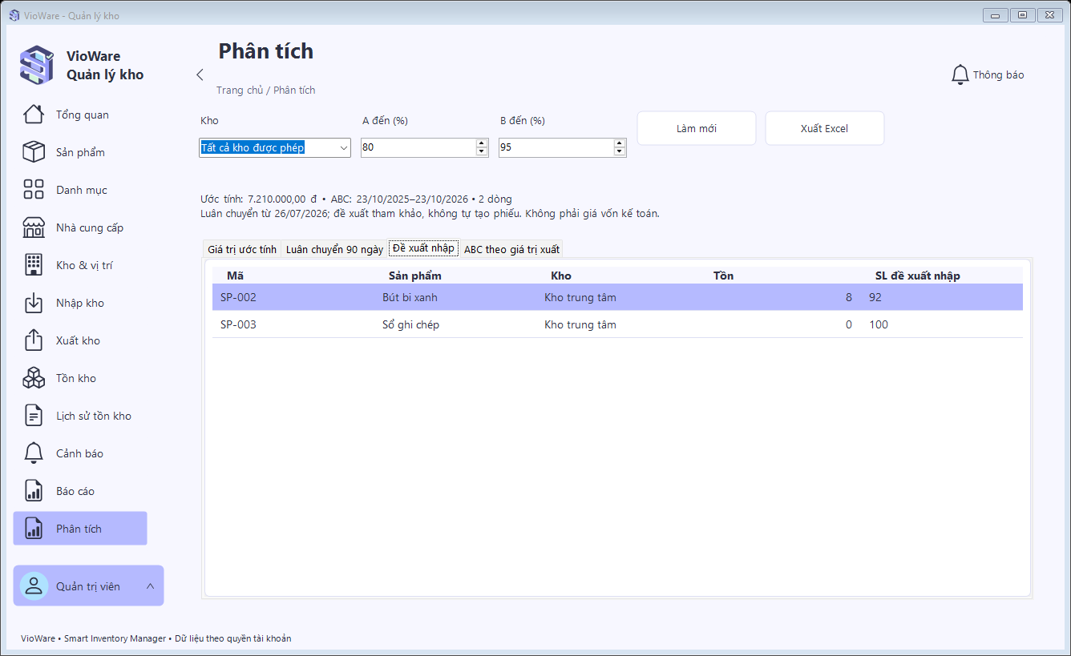
Hình 3.32 Tab đề xuất số lượng nhập
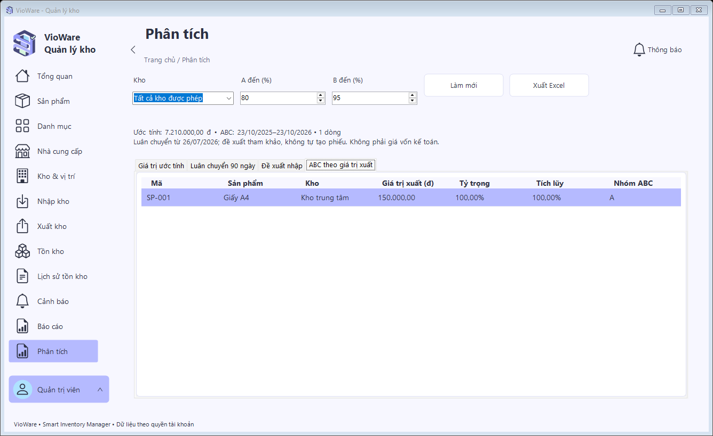
Hình 3.33 Tab ABC theo giá trị xuất

3.21 Quản lý người dùng
Trang Người dùng dành cho quản trị viên, hỗ trợ tìm kiếm, lọc vai trò và trạng thái. Form cho phép khai báo hoặc sửa tên, email, vai trò theo quy tắc tài khoản. Hệ thống kiểm tra trùng chéo tên đăng nhập với email và không cho thao tác làm mất quản trị viên hoạt động cuối cùng.
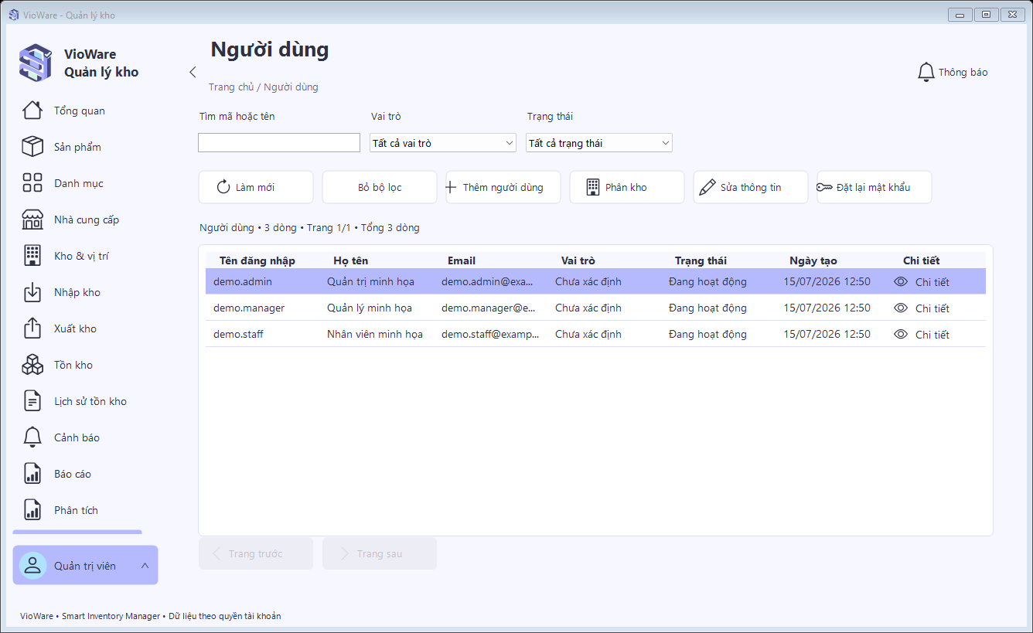
Hình 3.34 Danh sách người dùng và chức năng quản trị
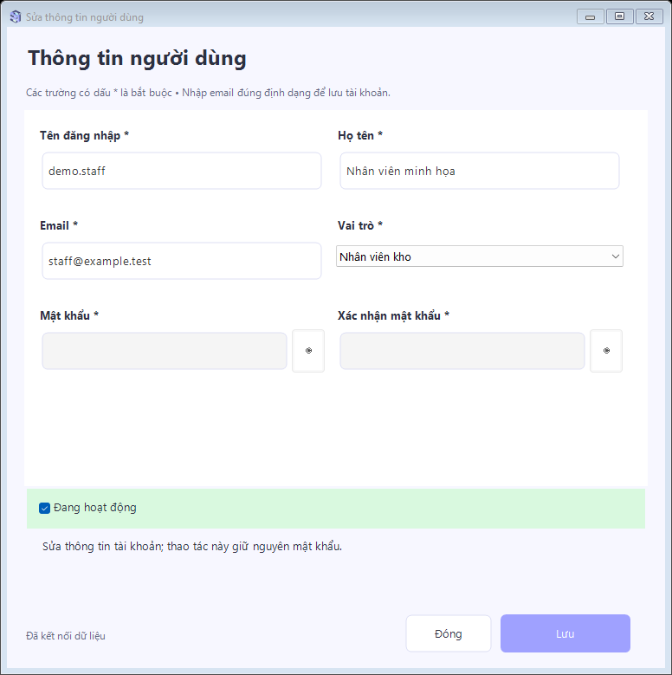
Hình 3.35 Form thông tin người dùng

3.22 Đặt lại mật khẩu và phân kho
Quản trị viên chọn tài khoản cần đặt lại mật khẩu, nhập mật khẩu mới và xác nhận trên form. Để phân kho, quản trị viên chọn một nhân viên đang hoạt động trong danh sách rồi bấm Phân kho. Form hiển thị họ tên, tên đăng nhập và kho hiện tại; nếu chưa có thì ghi Chưa phân công. Quản trị viên chọn kho làm việc mới và bấm Lưu phân công. Khi đổi kho, phân công cũ chuyển sang ngừng hoạt động và được giữ lại; mỗi nhân viên chỉ có một phân công còn hiệu lực. Quản lý kho có thể phụ trách nhiều kho và được gán tại trang Kho.
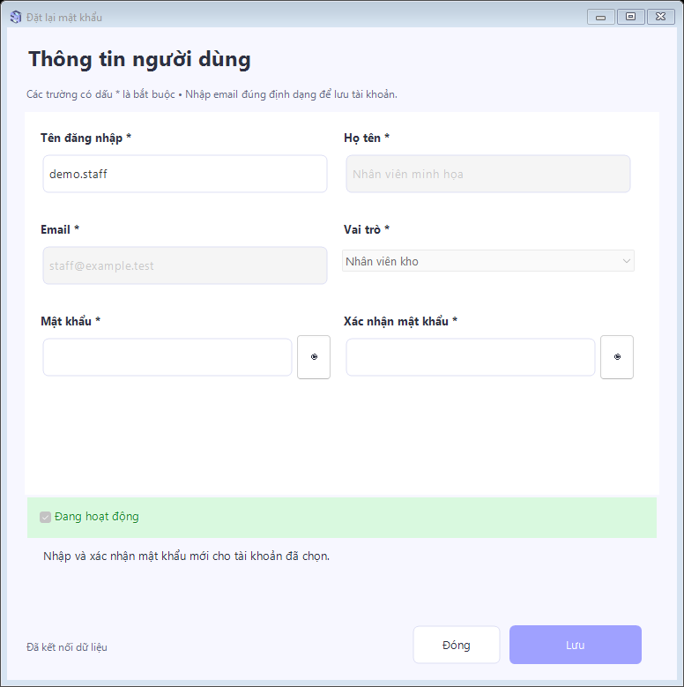
Hình 3.36 Form đặt lại mật khẩu người dùng
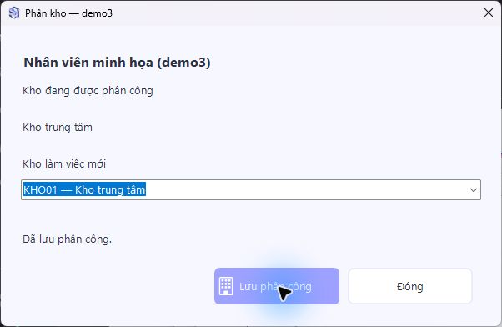
Hình 3.37 Form phân kho cho nhân viên

3.23 Thông báo và nhật ký hệ thống
Trang Thông báo hiển thị nội dung gửi đến tài khoản đang đăng nhập, cho phép xem và đánh dấu đã đọc. Trang Nhật ký dành cho quản trị viên tra cứu người thực hiện, thao tác, đối tượng và thời điểm của các nghiệp vụ đã ghi log. Hai danh sách đều hỗ trợ tìm kiếm và phân trang.
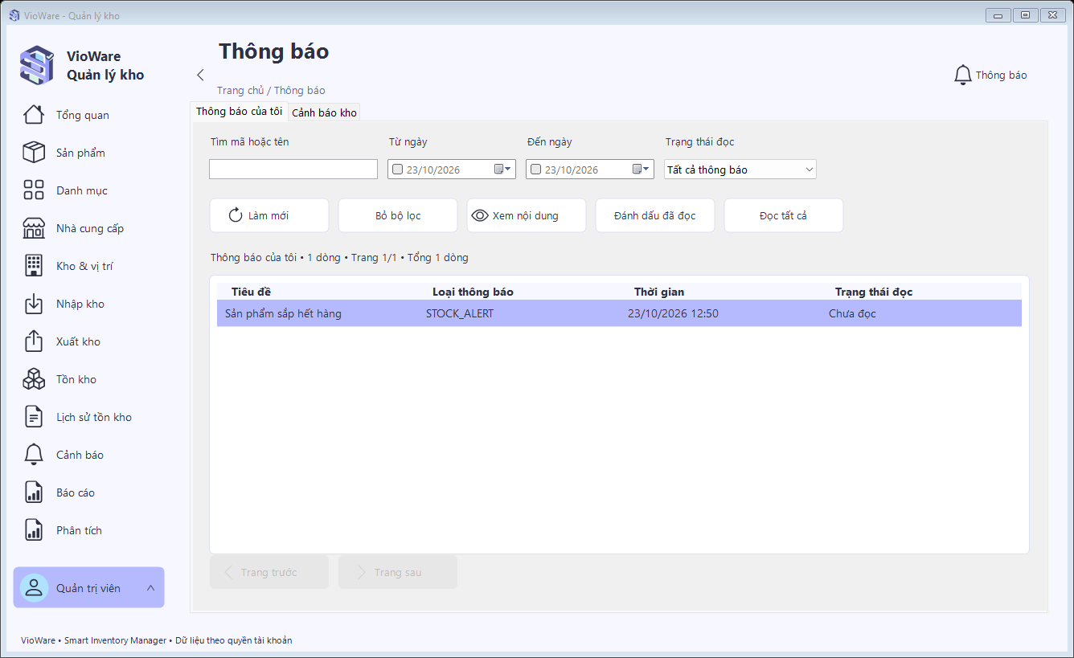
Hình 3.38 Trang thông báo của người dùng
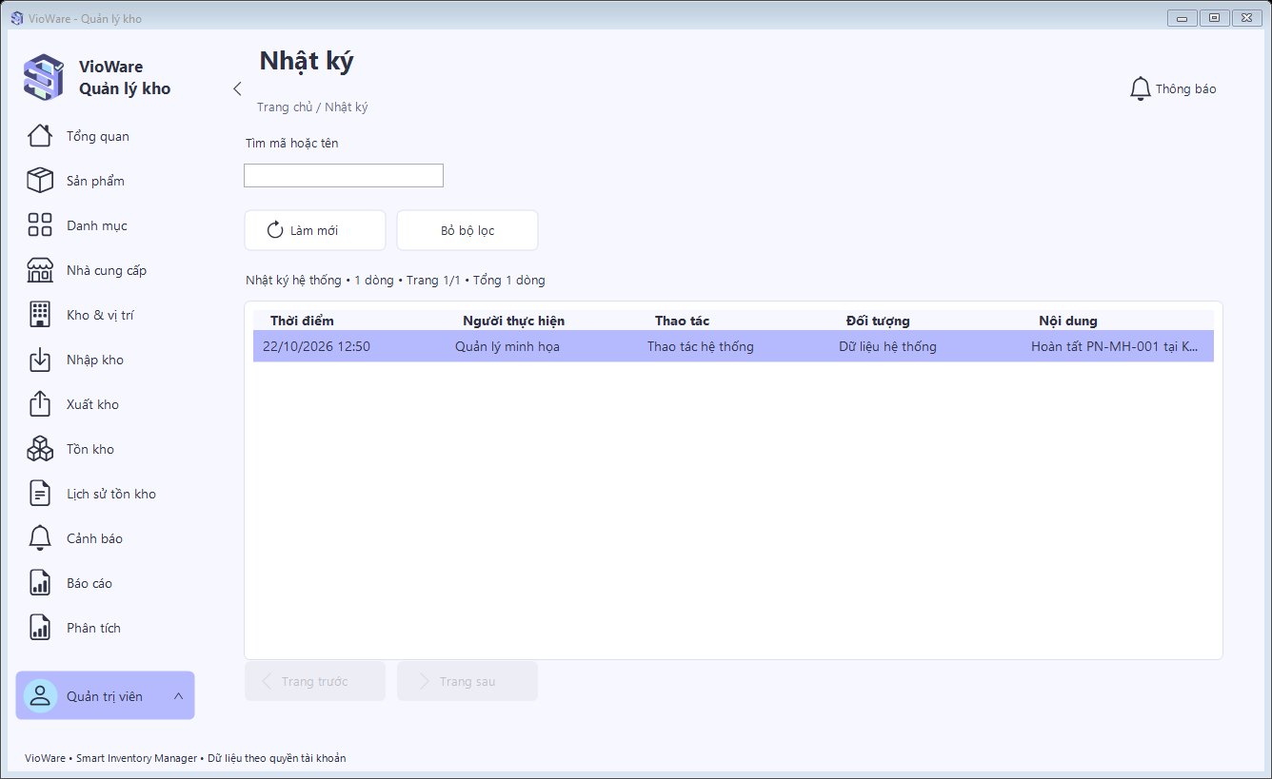
Hình 3.39 Trang nhật ký hệ thống

3.24 Cài đặt tài khoản và giao diện
Trong cài đặt tài khoản, người dùng có thể cập nhật họ tên, email hoặc đổi mật khẩu. Cài đặt ứng dụng cho phép chọn cỡ chữ, trạng thái menu khi mở và số dòng mỗi trang. Các tùy chọn hiển thị được lưu trên máy; quyền và phạm vi dữ liệu vẫn phụ thuộc vào tài khoản.
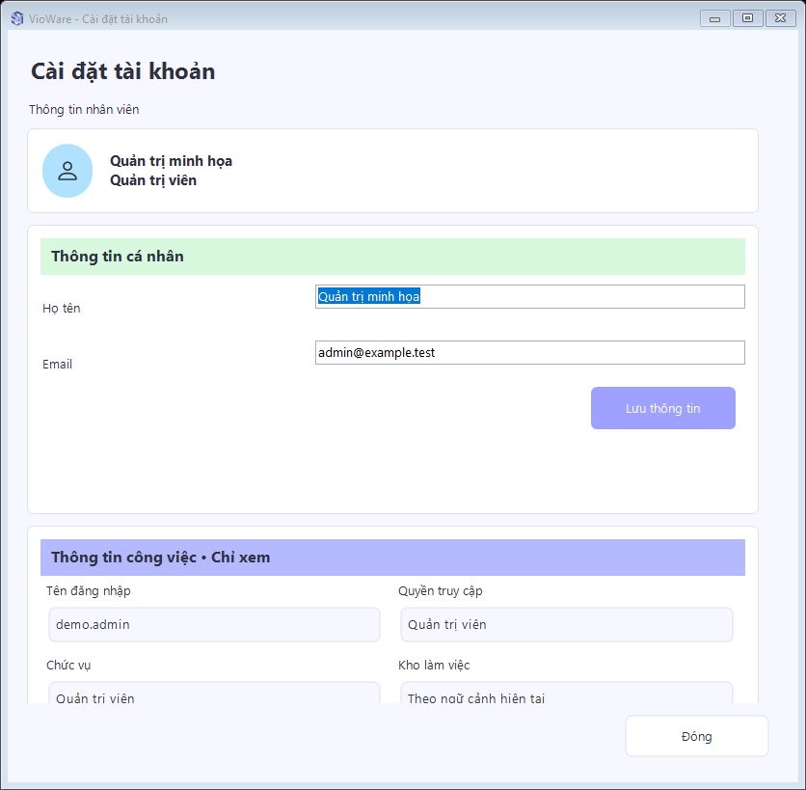
Hình 3.40 Form cài đặt tài khoản cá nhân
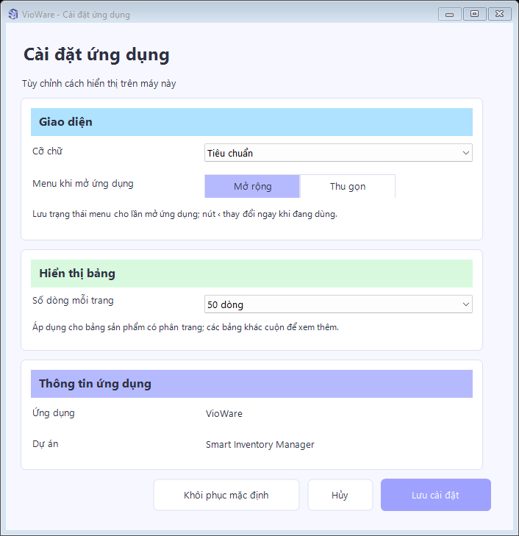
Hình 3.41 Form cài đặt hiển thị ứng dụng

3.25 Đóng gói và kiểm tra kết quả
VioWare 1.0.2 được đóng gói bằng Inno Setup cho Windows x64, kèm .NET. Máy khách không cần Visual Studio hoặc SDK và có thể dùng Tailscale để kết nối đến máy chủ được cấp quyền. SQL Server chạy riêng trên máy chủ. Quản trị viên triển khai migrations; ứng dụng không tự thay đổi cấu trúc dữ liệu khi mở. Bộ cài không chứa mật khẩu hay công cụ tự tạo ADMIN trên máy khách.
Bảng 3.1 Kết quả kiểm tra của bản đóng gói 1.0.2
Hạng mục | Kết quả được ghi nhận
Publish và tạo bộ cài | Publish Release win-x64 self-contained và Inno Setup thành công; phiên bản file 1.0.2.0.
Kiểm thử Business | 173 test không kết nối SQL đạt trong đợt đóng gói ngày 21/10/2026.
Kiểm thử UI regression | 15 test hồi quy giao diện đạt cùng đợt; không thay nghiệm thu thao tác toàn bộ UI.
Tệp phát hành | Payload có runtime, không chứa cấu hình kết nối cá nhân. Bộ cài và SHA256 có trên Release v1.0.2.
Ảnh báo cáo | 41 ảnh form/trang thật, dữ liệu minh họa riêng; chụp ngày 23/10/2026, không kết nối SQL.
Trong quá trình hoàn thiện, nhóm đã sửa lỗi bộ lọc, thông báo thiếu nguyên nhân, kho biến mất khỏi danh sách sau khi ngừng hoạt động và một số lỗi bố cục khi co giãn cửa sổ. Kết quả test trên chưa đủ để xác nhận chương trình ở mọi môi trường. Nhóm cần tiếp tục kiểm tra cài mới, cập nhật trên máy sạch, các mức DPI, máy in và kiểm thử SQL bằng tài khoản riêng có quyền tối thiểu.

3.26 Nhận xét kết quả
Chương trình đã đáp ứng luồng sử dụng từ chuẩn bị dữ liệu nền, lập và xử lý phiếu đến theo dõi tồn và xuất báo cáo. Qua quá trình thực hiện, nhóm nhận thấy giao diện và dữ liệu phải tuân theo cùng quy tắc: phiếu chưa hoàn tất không được đổi tồn, service phải chặn thao tác sai quyền, thông báo trên form cần giúp người dùng hiểu cách xử lý.
Đồ án giúp nhóm áp dụng kiến thức môn Lập trình Windows về thiết kế form, xử lý sự kiện, chia lớp, sử dụng interface và truy cập dữ liệu trong ứng dụng nhiều màn hình. Những phần phát triển tiếp theo chỉ được triển khai khi nhóm thống nhất nghiệp vụ và có điều kiện kiểm tra phù hợp. Các phần này được phân biệt với chức năng đã hoàn thành trong báo cáo.

TÀI LIỆU THAM KHẢO
[1] Microsoft Learn. Windows Forms Overview. https://learn.microsoft.com/en-us/dotnet/desktop/winforms/overview/ (truy cập ngày 23/10/2026).
[2] Microsoft Learn. Overview of Entity Framework Core. https://learn.microsoft.com/en-us/ef/core/ (truy cập ngày 23/10/2026).
[3] Microsoft Learn. ADO.NET Overview. https://learn.microsoft.com/en-us/dotnet/framework/data/adonet/ado-net-overview (truy cập ngày 23/10/2026).
[4] Giáo trình môn Lập trình trên môi trường Windowns.

